TRƯỜNG ĐẠI HỌC TÀI NGUYÊN VÀ MÔI TRƯỜNG
KHOA CÔNG NGHỆ THÔNG TIN
Môn: Cơ Sở Dữ Liệu Nâng Cao



BÁO CÁO THỰC HÀNH BUỔI 5
ORACLE SQL

Sinh viên thực hiện: Lê Quốc Trung
MSSV: 1250080215
Lớp: 12_ĐH_CNTT4
Giảng viên hướng dẫn: Phạm Trọng Huynh
Ngày nộp báo cáo: 4/5/2026

Mục Lục
Mục Lục 2
PHẦN 1: VIEW NÂNG CAO 2
Câu 1.1: View kiểm tra sinh viên học vượt (chưa hoàn thành môn tiên quyết) 3
Câu 1.2: View phân tích hiệu suất giảng dạy với RANK/DENSE_RANK và tỉ lệ đạt 5
Câu 1.3: View thống kê đăng ký theo tháng với tổng tích lũy SUM() OVER 7
Câu 1.4: View INSTEAD OF - Cho phép INSERT vào view 4 bảng 8
Câu 1.5: View phân tích phân vị với PERCENTILE_CONT và STDDEV 11
Câu 1.6: View PIVOT - Điểm sinh viên chuyển thành cột theo lớp 13
Câu 1.7: View kiểm tra toàn vẹn dữ liệu bằng UNION ALL 14
PHẦN 2: STORED PROCEDURE NÂNG CAO 15
Câu 2.1: Thủ tục trả về SYS_REFCURSOR + thủ tục in kết quả 15
Câu 2.2: Exception tùy chỉnh với PRAGMA EXCEPTION_INIT 17
Câu 2.3: Thủ tục đệ quy tính học phí cộng dồn tiên quyết 19
Câu 2.4: Package pkg_student_mgmt - SPEC và BODY đầy đủ 21
Câu 2.5: BULK COLLECT và FORALL xử lý hàng loạt 24
Câu 2.6: Thủ tục báo cáo môn học với định dạng bảng ASCII 26
Câu 2.7: Hàm convert_to_gpa_40 và thủ tục print_gpa_report 28
Câu 2.8: Thủ tục ghi log với PRAGMA AUTONOMOUS_TRANSACTION 30
PHẦN 3: TRIGGER NÂNG CAO 33
Câu 3.1: Compound Trigger giải quyết Mutating Table 33
Câu 3.2: INSTEAD OF UPDATE Trigger trên view 4 bảng 35
Câu 3.3: DDL Trigger ghi nhật ký mọi thay đổi cấu trúc 38
Câu 3.4: Trigger chuỗi - Cascade khi xóa sinh viên 40
Câu 3.5: Trigger với WHEN - Tự động cấp chứng chỉ khi đạt điểm 42
TỔNG HỢP 45
Câu 4.1: Hệ thống đăng ký học hoàn chỉnh - Package + View + Trigger 45
Câu 4.2: Tối ưu hóa: EXPLAIN PLAN và BULK COLLECT Refactor 51
Phần C - Thủ tục chạy test tự động: 53

PHẦN 1: VIEW NÂNG CAO
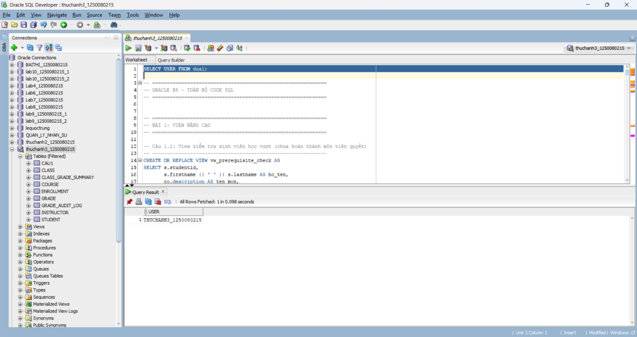

Câu 1.1: View kiểm tra sinh viên học vượt (chưa hoàn thành môn tiên quyết)
Phân tích: Tự tham chiếu bảng COURSE (co là môn đang học, tq là môn tiên quyết). Dùng NOT EXISTS để phát hiện sinh viên chưa có FinalGrade cho môn tiên quyết.
CREATE OR REPLACE VIEW vw_prerequisite_check AS
SELECT s.studentid,
s.firstname || ' ' || s.lastname AS ho_ten,
co.description AS ten_mon,
co.courseno,
tq.description AS ten_mon_tq,
tq.courseno AS courseno_tq
FROM enrollment e
JOIN student s ON e.studentid = s.studentid
JOIN class cl ON e.classid = cl.classid
JOIN course co ON cl.courseno = co.courseno
JOIN course tq ON co.prerequisite = tq.courseno
WHERE co.prerequisite IS NOT NULL
AND NOT EXISTS (
SELECT 1
FROM enrollment e2
JOIN class cl2 ON e2.classid = cl2.classid
WHERE e2.studentid = s.studentid
AND cl2.courseno = co.prerequisite
AND e2.finalgrade IS NOT NULL
);
-- Dem truong hop hoc vuot theo tung mon:
SELECT ten_mon, courseno, COUNT(*) AS so_sv_hoc_vuot
FROM vw_prerequisite_check
GROUP BY ten_mon, courseno
ORDER BY so_sv_hoc_vuot DESC;
Giải thích: JOIN COURSE 2 lần với alias khác nhau (co và tq) là kỹ thuật self-join bảng. NOT EXISTS hiệu quả hơn NOT IN khi dữ liệu có NULL.
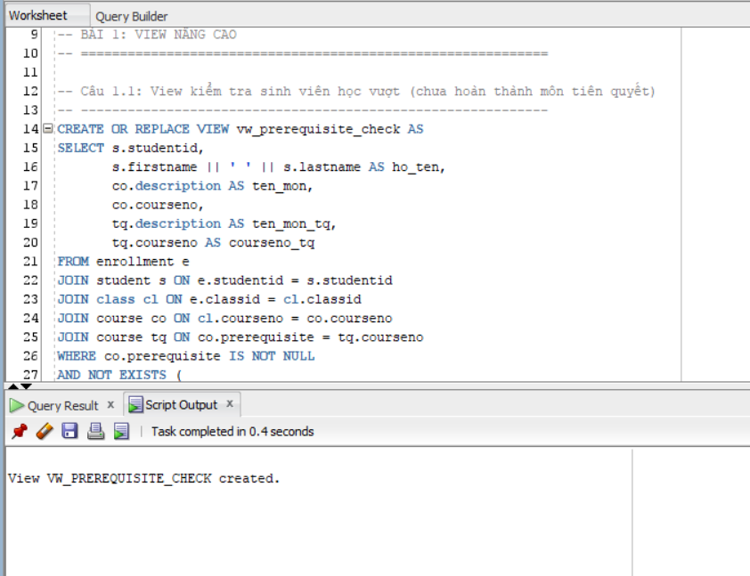
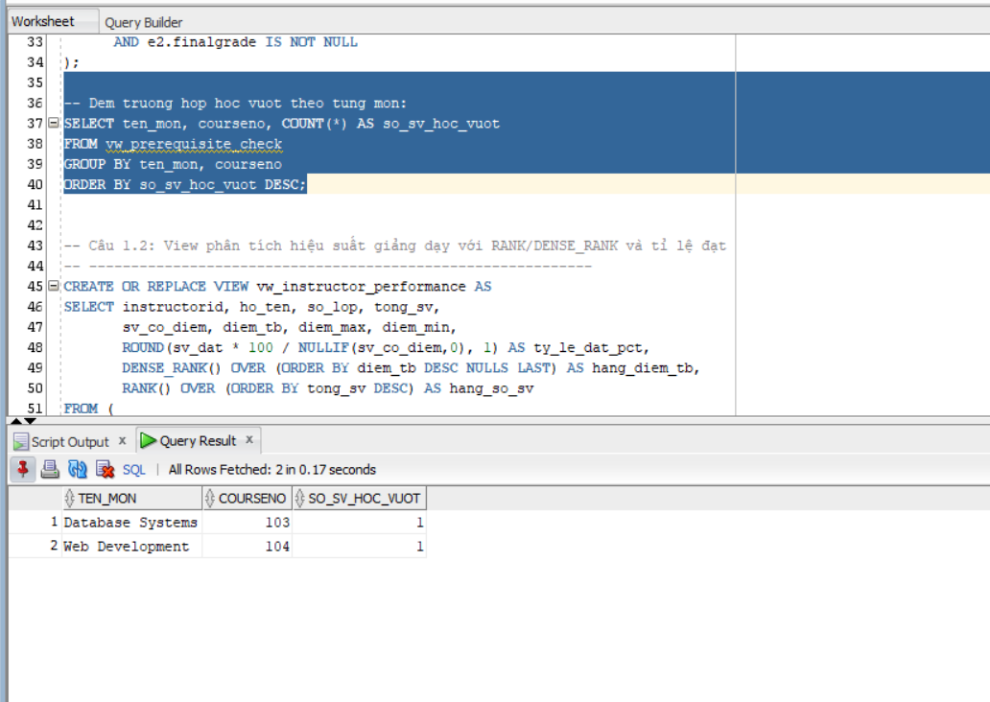

Câu 1.2: View phân tích hiệu suất giảng dạy với RANK/DENSE_RANK và tỉ lệ đạt
Phân tích: Dùng SUM(CASE) để đếm có điều kiện. NULLIF tránh chia cho 0 trong tính tỉ lệ. Hàm phân tích RANK/DENSE_RANK trong Inline View.
CREATE OR REPLACE VIEW vw_instructor_performance AS
SELECT instructorid, ho_ten, so_lop, tong_sv,
sv_co_diem, diem_tb, diem_max, diem_min,
ROUND(sv_dat * 100 / NULLIF(sv_co_diem,0), 1) AS ty_le_dat_pct,
DENSE_RANK() OVER (ORDER BY diem_tb DESC NULLS LAST) AS hang_diem_tb,
RANK() OVER (ORDER BY tong_sv DESC) AS hang_so_sv
FROM (
SELECT i.instructorid,
i.firstname || ' ' || i.lastname AS ho_ten,
COUNT(DISTINCT cl.classid) AS so_lop,
COUNT(e.studentid) AS tong_sv,
COUNT(e.finalgrade) AS sv_co_diem,
ROUND(AVG(e.finalgrade),2) AS diem_tb,
MAX(e.finalgrade) AS diem_max,
MIN(e.finalgrade) AS diem_min,
SUM(CASE WHEN e.finalgrade >= 50
THEN 1 ELSE 0 END) AS sv_dat
FROM instructor i
LEFT JOIN class cl ON i.instructorid = cl.instructorid
LEFT JOIN enrollment e ON cl.classid = e.classid
GROUP BY i.instructorid, i.firstname, i.lastname
);

-- Top 3 giao vien ty le SV dat cao nhat:
SELECT ho_ten, ty_le_dat_pct, sv_co_diem, diem_tb
FROM vw_instructor_performance
WHERE hang_diem_tb <= 3
ORDER BY hang_diem_tb;
❖ Lưu ý: NULLIF(sv_co_diem, 0) trả về NULL thay vì 0 khi chưa có SV nào có điểm - tránh lỗi ORA-01476: divisor is equal to zero.
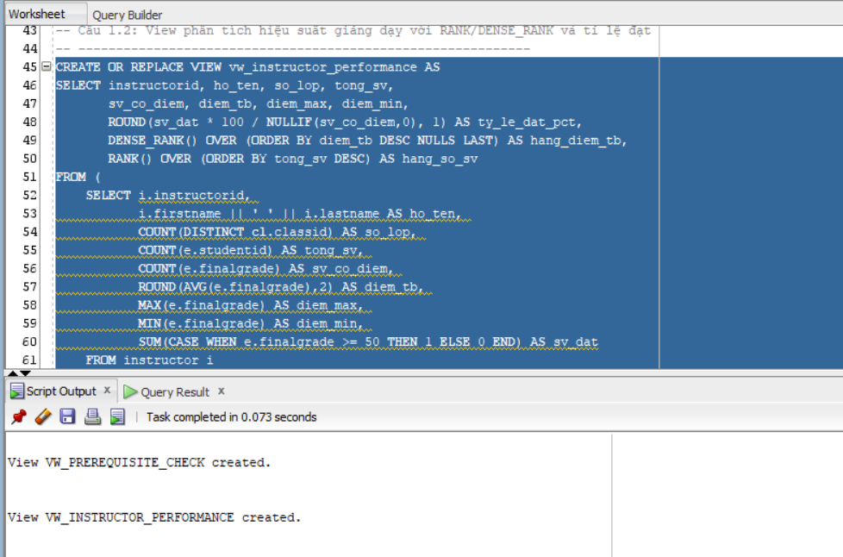
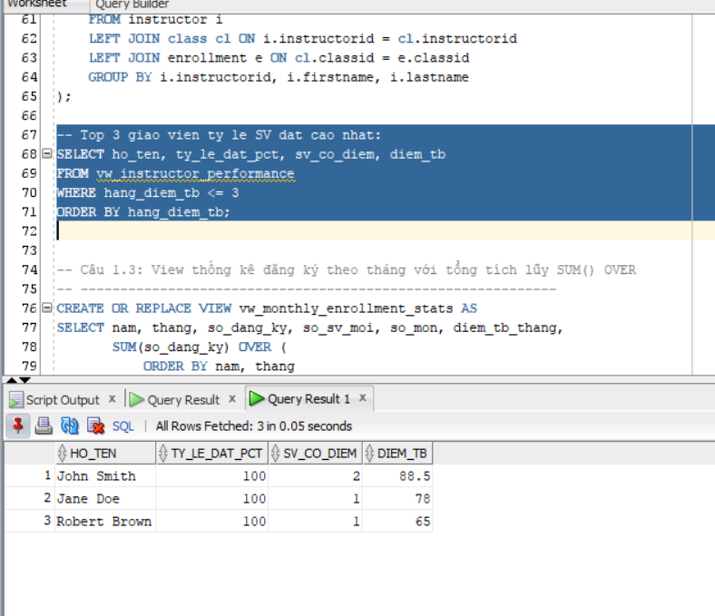

Câu 1.3: View thống kê đăng ký theo tháng với tổng tích lũy SUM() OVER
Phân tích: Dùng TO_CHAR để trích năm/tháng. SUM() OVER với ROWS UNBOUNDED PRECEDING để tính tích lũy.
CREATE OR REPLACE VIEW vw_monthly_enrollment_stats AS

SELECT nam, thang, so_dang_ky, so_sv_moi, so_mon, diem_tb_thang,
SUM(so_dang_ky) OVER (
ORDER BY nam, thang
ROWS BETWEEN UNBOUNDED PRECEDING AND CURRENT ROW
) AS luy_ke_dang_ky
FROM (
SELECT TO_CHAR(e.enrolldate,'YYYY') AS nam,
TO_CHAR(e.enrolldate,'MM') AS thang,
COUNT(*) AS so_dang_ky,
COUNT(DISTINCT e.studentid) AS so_sv_moi,
COUNT(DISTINCT cl.courseno) AS so_mon,
ROUND(AVG(e.finalgrade),2) AS diem_tb_thang
FROM enrollment e
JOIN class cl ON e.classid = cl.classid
GROUP BY TO_CHAR(e.enrolldate,'YYYY'),
TO_CHAR(e.enrolldate,'MM')
)
ORDER BY nam DESC, thang ASC;

SELECT * FROM vw_monthly_enrollment_stats;
Giải thích: Hàm phân tích SUM() OVER với ROWS UNBOUNDED PRECEDING tính tổng từ hàng đầu tiên đến hàng hiện tại - đây là cách tính tổng tích lũy (running total) chuẩn trong Oracle.
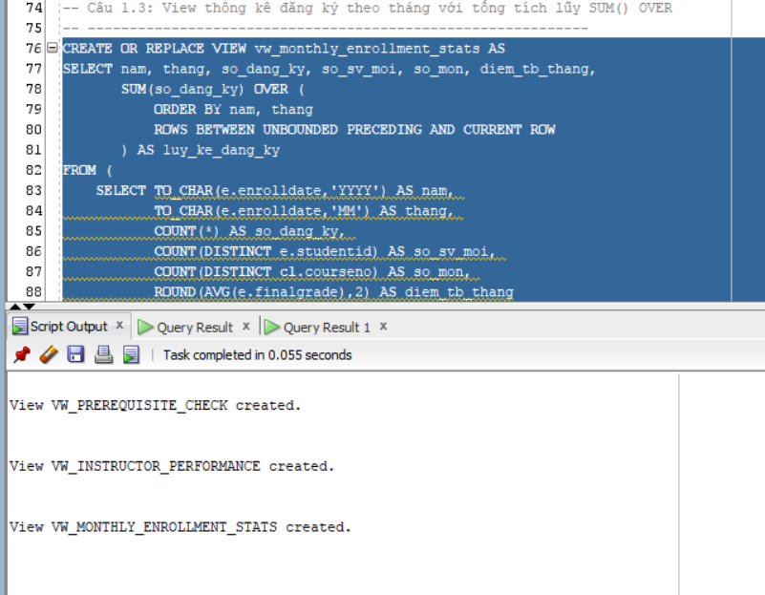
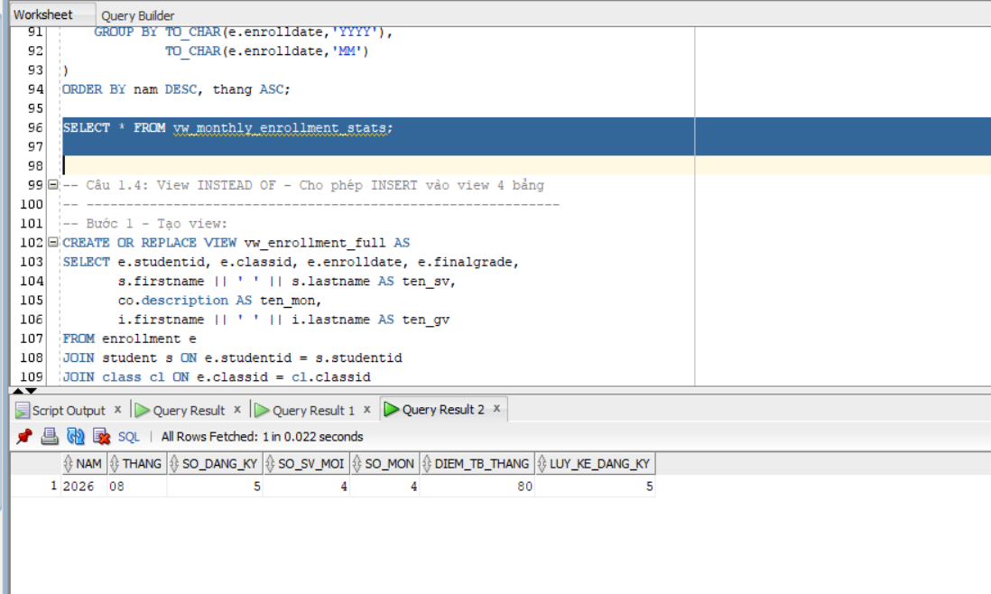

Câu 1.4: View INSTEAD OF - Cho phép INSERT vào view 4 bảng
Phân tích: Bước 1: tạo view phức tạp. Bước 2: tạo INSTEAD OF INSERT trigger xử lý logic thực tế.
Bước 1 - Tạo view:
CREATE OR REPLACE VIEW vw_enrollment_full AS
SELECT e.studentid, e.classid, e.enrolldate, e.finalgrade,
s.firstname || ' ' || s.lastname AS ten_sv,
co.description AS ten_mon,
i.firstname || ' ' || i.lastname AS ten_gv
FROM enrollment e
JOIN student s ON e.studentid = s.studentid
JOIN class cl ON e.classid = cl.classid
JOIN course co ON cl.courseno = co.courseno
JOIN instructor i ON cl.instructorid = i.instructorid;
Bước 2 - INSTEAD OF INSERT trigger:

CREATE OR REPLACE TRIGGER trg_iot_enrollment_full
INSTEAD OF INSERT ON vw_enrollment_full
FOR EACH ROW
DECLARE
v_sv_check NUMBER;
v_cl_check NUMBER;
v_capacity NUMBER;
v_enrolled NUMBER;
BEGIN
SELECT COUNT(*) INTO v_sv_check FROM student WHERE
studentid=:NEW.studentid;
IF v_sv_check=0 THEN
RAISE_APPLICATION_ERROR(-20050,'Sinh vien khong ton tai!'); RETURN;
END IF;

SELECT COUNT(*) INTO v_cl_check FROM class WHERE classid=:NEW.classid;
IF v_cl_check=0 THEN
RAISE_APPLICATION_ERROR(-20051,'Lop hoc khong ton tai!'); RETURN;
END IF;

SELECT capacity INTO v_capacity FROM class WHERE classid=:NEW.classid;
SELECT COUNT(*) INTO v_enrolled FROM enrollment WHERE
classid=:NEW.classid;
IF v_enrolled >= v_capacity THEN
RAISE_APPLICATION_ERROR(-20052,'Lop da day!'); RETURN;
END IF;
INSERT INTO enrollment
(studentid,classid,enrolldate,createdby,createddate,modifiedby,modifieddate )
VALUES
(:NEW.studentid,:NEW.classid,NVL(:NEW.enrolldate,SYSDATE),
USER,SYSDATE,USER,SYSDATE);
DBMS_OUTPUT.PUT_LINE('[OK] Da dang ky: SV '||:NEW.studentid||' -> Lop '||:NEW.classid);
END trg_iot_enrollment_full;
/
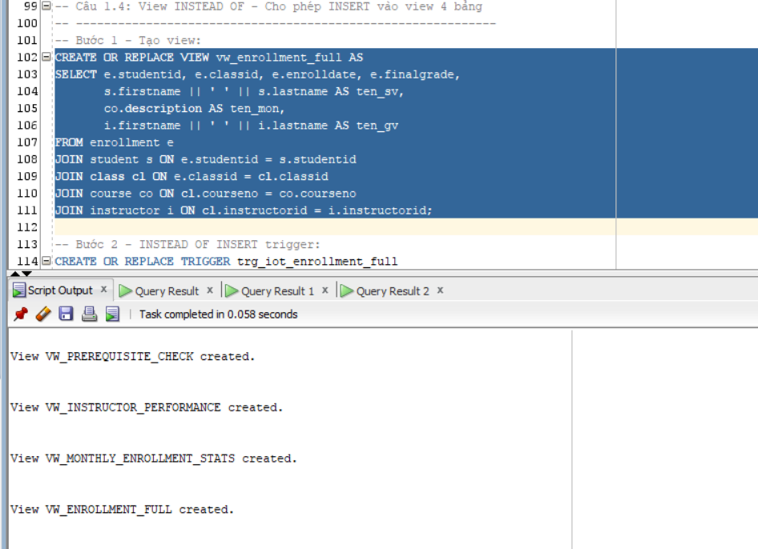
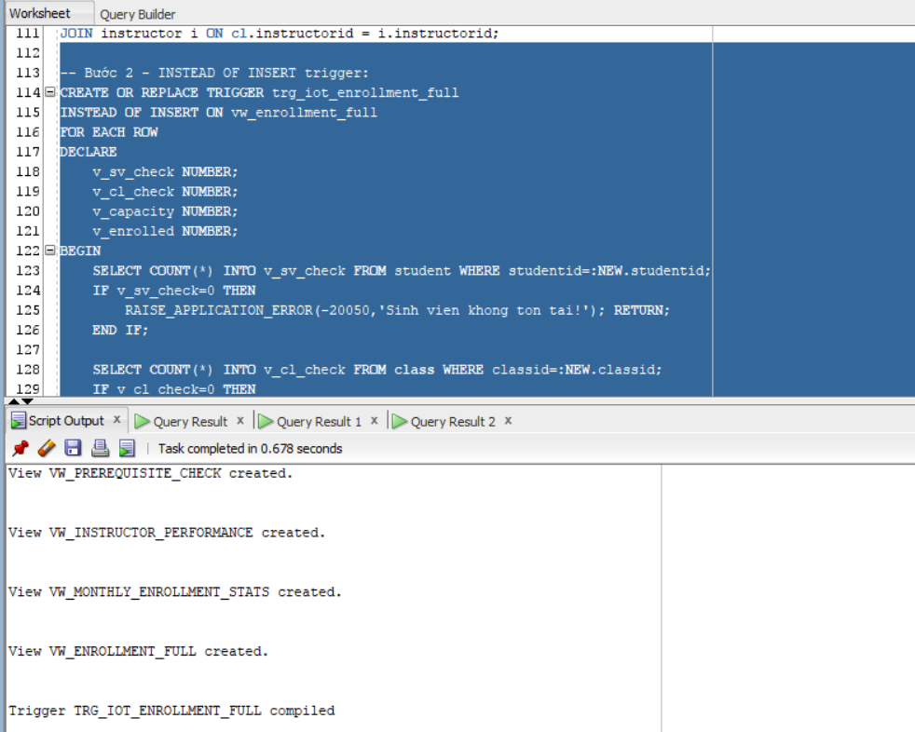
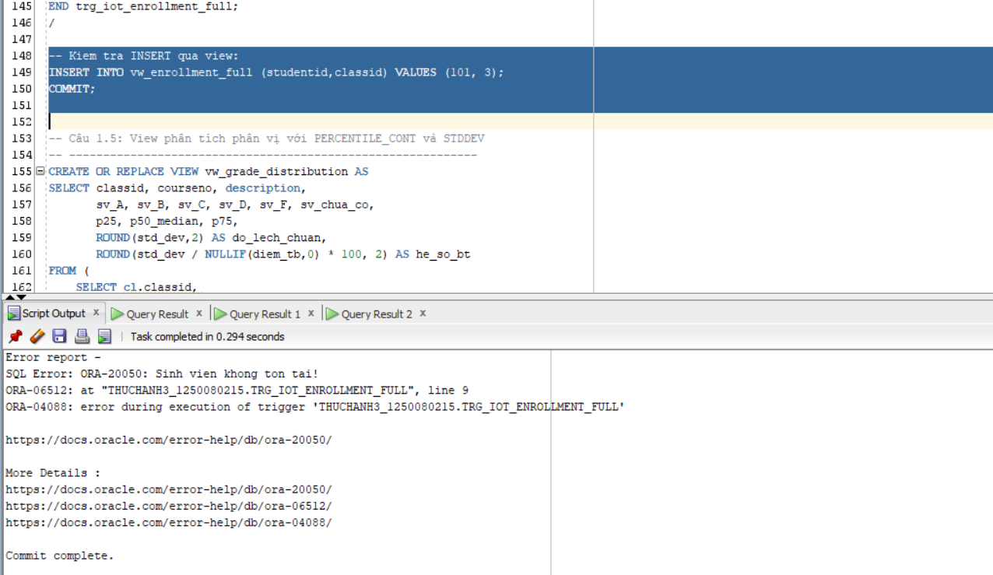

Câu 1.5: View phân tích phân vị với PERCENTILE_CONT và STDDEV
Phân tích: Dùng hàm thống kê nâng cao: PERCENTILE_CONT, STDDEV. SUM(CASE) đếm theo nhóm điểm.
CREATE OR REPLACE VIEW vw_grade_distribution AS
SELECT classid, courseno, description,
sv_A, sv_B, sv_C, sv_D, sv_F, sv_chua_co,
p25, p50_median, p75,
ROUND(std_dev,2) AS do_lech_chuan,
ROUND(std_dev / NULLIF(diem_tb,0) * 100, 2) AS he_so_bt
FROM (
SELECT cl.classid,
cl.courseno,
co.description,
SUM(CASE WHEN e.finalgrade>=90 THEN 1 ELSE 0 END) AS sv_A,
SUM(CASE WHEN e.finalgrade>=80
AND e.finalgrade<90 THEN 1 ELSE 0 END) AS sv_B,
SUM(CASE WHEN e.finalgrade>=70
AND e.finalgrade<80 THEN 1 ELSE 0 END) AS sv_C,
SUM(CASE WHEN e.finalgrade>=50
AND e.finalgrade<70 THEN 1 ELSE 0 END) AS sv_D,
SUM(CASE WHEN e.finalgrade<50
AND e.finalgrade IS NOT NULL
THEN 1 ELSE 0 END) AS sv_F,
SUM(CASE WHEN e.finalgrade IS NULL THEN 1 ELSE 0 END) AS sv_chua_co,
PERCENTILE_CONT(0.25) WITHIN GROUP (ORDER BY e.finalgrade) AS p25,
PERCENTILE_CONT(0.50) WITHIN GROUP (ORDER BY e.finalgrade) AS p50_median,
PERCENTILE_CONT(0.75) WITHIN GROUP (ORDER BY e.finalgrade) AS p75,
STDDEV(e.finalgrade) AS std_dev,
AVG(e.finalgrade) AS diem_tb
FROM class cl
JOIN course co ON cl.courseno = co.courseno
LEFT JOIN enrollment e ON cl.classid = e.classid
GROUP BY cl.classid, cl.courseno, co.description
HAVING COUNT(e.finalgrade) >= 2
);
SELECT * FROM vw_grade_distribution ORDER BY classid;
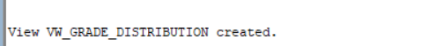
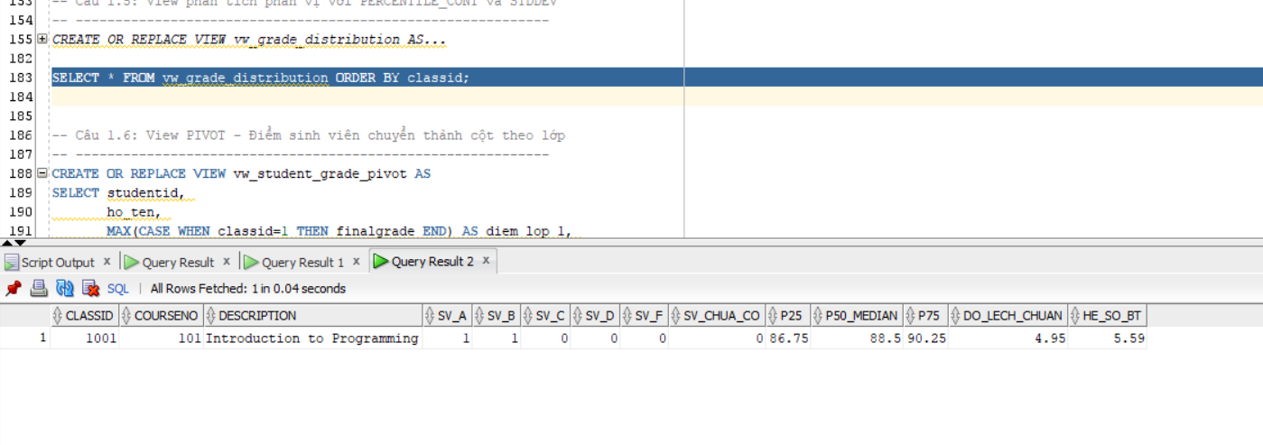

Câu 1.6: View PIVOT - Điểm sinh viên chuyển thành cột theo lớp
Phân tích: Dùng MAX(CASE WHEN classid = X THEN finalgrade END) để pivot thủ công. Thêm câu PIVOT thực sự để so sánh.
CREATE OR REPLACE VIEW vw_student_grade_pivot AS
SELECT studentid,
ho_ten,
MAX(CASE WHEN classid=1 THEN finalgrade END) AS diem_lop_1,
MAX(CASE WHEN classid=2 THEN finalgrade END) AS diem_lop_2,
MAX(CASE WHEN classid=3 THEN finalgrade END) AS diem_lop_3,
MAX(CASE WHEN classid=4 THEN finalgrade END) AS diem_lop_4,
ROUND(AVG(finalgrade),2) AS diem_tb_chung,
COUNT(classid) AS tong_lop
FROM (
SELECT e.studentid,
s.firstname||' '||s.lastname AS ho_ten,
e.classid,
e.finalgrade
FROM enrollment e JOIN student s ON e.studentid=s.studentid
)
GROUP BY studentid, ho_ten
ORDER BY studentid;
SELECT * FROM vw_student_grade_pivot;
-- Cach 2: Dung menh de PIVOT (Oracle 11g+)
SELECT * FROM (
SELECT e.studentid, e.classid, e.finalgrade
FROM enrollment e
)
PIVOT (MAX(finalgrade) FOR classid IN
(1 AS diem_lop_1, 2 AS diem_lop_2,
3 AS diem_lop_3, 4 AS diem_lop_4)
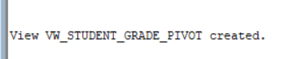
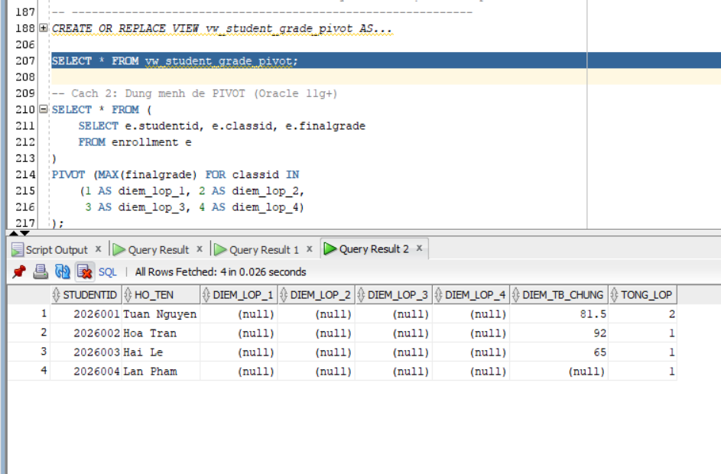

Câu 1.7: View kiểm tra toàn vẹn dữ liệu bằng UNION ALL
Phân tích: 4 SELECT riêng, mỗi cái phát hiện một loại lỗi, gộp bằng UNION ALL. Mỗi SELECT có cùng cấu trúc cột.
CREATE OR REPLACE VIEW vw_data_integrity_check AS
-- Loi 1: SV trong ENROLLMENT khong ton tai trong STUDENT
SELECT 'LOI_1: SV_KHONG_TON_TAI' AS loai_van_de,
TO_CHAR(e.studentid) AS ma_tham_chieu,
'StudentID '||e.studentid||' co trong ENROLLMENT nhung khong co trong STUDENT'
AS mo_ta
FROM enrollment e
WHERE NOT EXISTS (SELECT 1 FROM student s WHERE s.studentid=e.studentid)
UNION ALL
-- Loi 2: Lop trong CLASS thieu giao vien
SELECT 'LOI_2: LOP_THIEU_GIAO_VIEN',
TO_CHAR(cl.classid),
'ClassID '||cl.classid||' khong co InstructorID hop le'
FROM class cl
WHERE NOT EXISTS (SELECT 1 FROM instructor i WHERE
i.instructorid=cl.instructorid)
UNION ALL
-- Loi 3: Diem trong GRADE khong khop voi ENROLLMENT
SELECT 'LOI_3: DIEM_KHONG_KHOP',
TO_CHAR(g.studentid)||'/'||TO_CHAR(g.classid),
'GRADE.grade='||g.grade||' khac
ENROLLMENT.finalgrade='||e.finalgrade
FROM grade g
JOIN enrollment e ON g.studentid=e.studentid AND g.classid=e.classid
WHERE g.grade != NVL(e.finalgrade,-999)
UNION ALL
-- Loi 4: SV dang ky qua 3 lop
SELECT 'LOI_4: DANG_KY_QUA_3_LOP',
TO_CHAR(studentid),
'StudentID '||studentid||' dang ky '||COUNT(*)||' lop (toi da 3)'
FROM enrollment
GROUP BY studentid
HAVING COUNT(*) > 3;
SELECT * FROM vw_data_integrity_check;
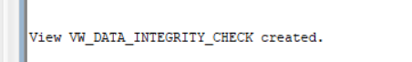
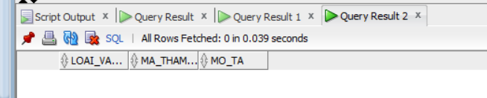

PHẦN 2: STORED PROCEDURE NÂNG CAO

Câu 2.1: Thủ tục trả về SYS_REFCURSOR + thủ tục in kết quả
Phân tích: OPEN p_result FOR SELECT... - không đóng cursor trong thủ tục. Thủ tục gọi nhận cursor rồi FETCH vòng lặp.
Thủ tục trả về cursor:
CREATE OR REPLACE PROCEDURE get_students_by_class
(p_classid IN NUMBER,
p_result OUT SYS_REFCURSOR)
IS
v_check NUMBER;
BEGIN
SELECT COUNT(*) INTO v_check FROM class WHERE classid=p_classid;
IF v_check=0 THEN
p_result := NULL;
DBMS_OUTPUT.PUT_LINE('Lop '||p_classid||' khong ton tai!');
RETURN;
END IF;

OPEN p_result FOR
SELECT s.studentid,
s.firstname||' '||s.lastname AS ho_ten,
e.finalgrade,
CASE
WHEN e.finalgrade>=90 THEN 'A'

WHEN e.finalgrade>=80 THEN 'B'
WHEN e.finalgrade>=70 THEN 'C'
WHEN e.finalgrade>=50 THEN 'D'
WHEN e.finalgrade IS NULL THEN 'Chua co'
ELSE 'F'
END AS xep_loai,
RANK() OVER (ORDER BY e.finalgrade DESC NULLS LAST) AS thu_hang
FROM enrollment e
JOIN student s ON e.studentid=s.studentid
WHERE e.classid=p_classid
ORDER BY thu_hang;
END get_students_by_class;
/
Thủ tục in kết quả:
CREATE OR REPLACE PROCEDURE print_class_result
(p_classid IN NUMBER)
IS
v_cur SYS_REFCURSOR;
v_sid NUMBER;
v_ten VARCHAR2(50);
v_diem NUMBER;
v_xep VARCHAR2(10);
v_hang NUMBER;
BEGIN
get_students_by_class(p_classid, v_cur);
IF v_cur IS NULL THEN RETURN; END IF;
DBMS_OUTPUT.PUT_LINE('=== KET QUA LOP ' || p_classid || ' ===');
DBMS_OUTPUT.PUT_LINE(RPAD('Hang',5)||RPAD('Ho
Ten',22)||LPAD('Diem',6)||' Xep loai');
DBMS_OUTPUT.PUT_LINE(RPAD('-',45,'-'));
LOOP
FETCH v_cur INTO v_sid, v_ten, v_diem, v_xep, v_hang;
EXIT WHEN v_cur%NOTFOUND;
DBMS_OUTPUT.PUT_LINE(
LPAD(v_hang,4)||' '||RPAD(v_ten,22)
||LPAD(NVL(TO_CHAR(v_diem),'--'),6)||' '||v_xep);
END LOOP;
CLOSE v_cur;
END print_class_result;
/
BEGIN print_class_result(1); END; /
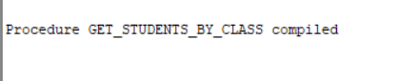
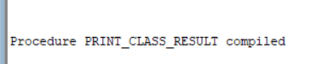
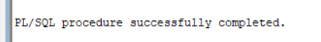

Câu 2.2: Exception tùy chỉnh với PRAGMA EXCEPTION_INIT
Phân tích: Khai báo exception trong DECLARE, gán PRAGMA, RAISE trong BEGIN, bắt trong EXCEPTION.
CREATE OR REPLACE PROCEDURE validate_enrollment
(p_studentid IN NUMBER, p_classid IN NUMBER)
IS
ex_sv_not_found EXCEPTION; PRAGMA EXCEPTION_INIT(ex_sv_not_found, - 20101);
ex_class_not_found EXCEPTION; PRAGMA
EXCEPTION_INIT(ex_class_not_found,-20102);
ex_class_full EXCEPTION; PRAGMA EXCEPTION_INIT(ex_class_full, -20103);
ex_already_enrolled EXCEPTION; PRAGMA
EXCEPTION_INIT(ex_already_enrolled,-20104);
v_check NUMBER; v_cap NUMBER; v_enr NUMBER;
BEGIN
SELECT COUNT(*) INTO v_check FROM student WHERE studentid=p_studentid;
IF v_check=0 THEN
RAISE_APPLICATION_ERROR(-20101,'Sinh vien '||p_studentid||' khong ton tai!');
END IF;

SELECT COUNT(*) INTO v_check FROM class WHERE classid=p_classid;
IF v_check=0 THEN
RAISE_APPLICATION_ERROR(-20102,'Lop hoc '||p_classid||' khong ton tai!');
END IF;

SELECT capacity INTO v_cap FROM class WHERE classid=p_classid;
SELECT COUNT(*) INTO v_enr FROM enrollment WHERE classid=p_classid;
IF v_enr>=v_cap THEN
RAISE_APPLICATION_ERROR(-20103,'Lop '||p_classid||' da day ('||v_enr||'/'||v_cap||')!');
END IF;

SELECT COUNT(*) INTO v_check FROM enrollment

WHERE studentid=p_studentid AND classid=p_classid;
IF v_check>0 THEN
RAISE_APPLICATION_ERROR(-20104,'SV '||p_studentid||' da dang ky lop nay roi!');
END IF;

DBMS_OUTPUT.PUT_LINE('[OK] Tat ca dieu kien deu thoa man!');
EXCEPTION
WHEN ex_sv_not_found THEN DBMS_OUTPUT.PUT_LINE('[KHONG TON TAI] '||SQLERRM);
WHEN ex_class_not_found THEN DBMS_OUTPUT.PUT_LINE('[LOP SAI] '||SQLERRM);
WHEN ex_class_full THEN DBMS_OUTPUT.PUT_LINE('[DAY LOP] '||SQLERRM);
WHEN ex_already_enrolled THEN DBMS_OUTPUT.PUT_LINE('[TRUNG LAP] '||SQLERRM);
WHEN OTHERS THEN DBMS_OUTPUT.PUT_LINE('[LOI KHAC] '||SQLERRM);
END validate_enrollment;
/
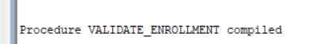

Câu 2.3: Thủ tục đệ quy tính học phí cộng dồn tiên quyết
Phân tích: Thủ tục gọi lại chính nó với môn tiên quyết. Tham số p_depth kiểm soát độ sâu tối đa.
CREATE OR REPLACE PROCEDURE calc_total_prerequisite_cost
(p_courseno IN NUMBER,
p_total OUT NUMBER,
p_depth IN NUMBER DEFAULT 0)
IS
v_cost NUMBER;
v_prereq NUMBER;
v_desc VARCHAR2(50);
v_sub_total NUMBER := 0;
v_indent VARCHAR2(40);
BEGIN
IF p_depth >= 10 THEN
DBMS_OUTPUT.PUT_LINE('CANH BAO: Dat gioi han do sau (10)!');
p_total := 0; RETURN;
END IF;

BEGIN
SELECT cost, prerequisite, description

INTO v_cost, v_prereq, v_desc
FROM course WHERE courseno=p_courseno;
EXCEPTION
WHEN NO_DATA_FOUND THEN
p_total:=0; RETURN;
END;

v_indent := LPAD(' ', p_depth*4);

IF v_prereq IS NOT NULL THEN
calc_total_prerequisite_cost(v_prereq, v_sub_total, p_depth+1);
END IF;

p_total := NVL(v_cost,0) + v_sub_total;
DBMS_OUTPUT.PUT_LINE(v_indent||'Cap '||p_depth||': '||p_courseno
||' - '||v_desc||' (phi: '||NVL(v_cost,0)||')');
END calc_total_prerequisite_cost;
/

-- Kiem tra:
DECLARE v_total NUMBER;
BEGIN
calc_total_prerequisite_cost(30, v_total);
DBMS_OUTPUT.PUT_LINE('Tong hoc phi can thiet: ' || v_total);
END; /
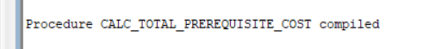
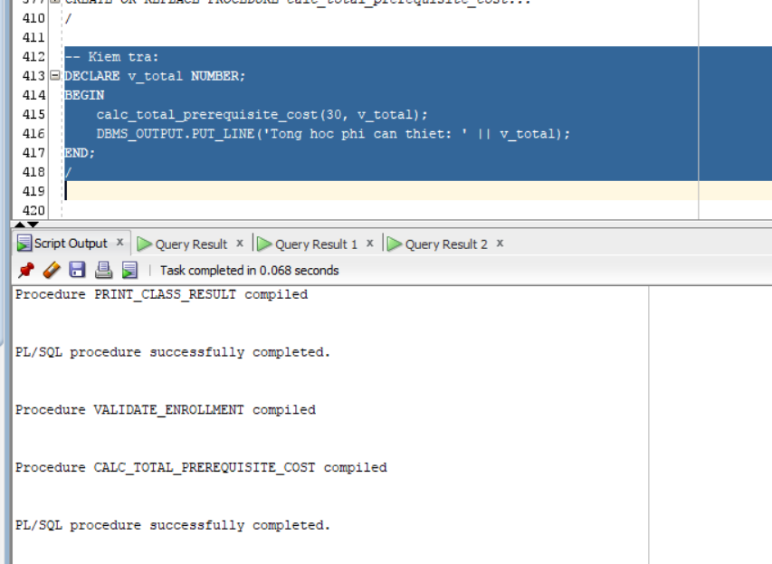

Câu 2.4: Package pkg_student_mgmt - SPEC và BODY đầy đủ
Phân tích: Tạo SPEC trước (khai báo giao diện), sau đó tạo BODY (hiện thực). Biến g_log_count là trạng thái nội bộ package.
Package SPEC:
CREATE OR REPLACE PACKAGE pkg_student_mgmt AS
c_max_classes CONSTANT NUMBER := 3;

PROCEDURE enroll(p_sid NUMBER, p_cid NUMBER);
PROCEDURE withdraw(p_sid NUMBER, p_cid NUMBER);
FUNCTION get_student_gpa(p_sid NUMBER) RETURN NUMBER;
PROCEDURE print_transcript(p_sid NUMBER);
FUNCTION count_enrolled(p_sid NUMBER) RETURN NUMBER;

END pkg_student_mgmt;
/
Package BODY:
CREATE OR REPLACE PACKAGE BODY pkg_student_mgmt AS

-- Bien noi bo: dem so lan goi
g_call_count NUMBER := 0;

FUNCTION count_enrolled(p_sid NUMBER) RETURN NUMBER IS
v_cnt NUMBER;
BEGIN
SELECT COUNT(*) INTO v_cnt FROM enrollment WHERE studentid=p_sid;
RETURN v_cnt;
END;

PROCEDURE enroll(p_sid NUMBER, p_cid NUMBER) IS
v_check NUMBER; v_cap NUMBER; v_enr NUMBER;
BEGIN
g_call_count := g_call_count + 1;
SELECT COUNT(*) INTO v_check FROM student WHERE studentid=p_sid;
IF v_check=0 THEN DBMS_OUTPUT.PUT_LINE('[LOI] SV khong ton tai'); RETURN; END IF;
SELECT COUNT(*) INTO v_check FROM class WHERE classid=p_cid;
IF v_check=0 THEN DBMS_OUTPUT.PUT_LINE('[LOI] Lop khong ton tai'); RETURN; END IF;
IF count_enrolled(p_sid) >= c_max_classes THEN
DBMS_OUTPUT.PUT_LINE('[LOI] SV da du '||c_max_classes||' lop'); RETURN;
END IF;
SELECT capacity INTO v_cap FROM class WHERE classid=p_cid;
SELECT COUNT(*) INTO v_enr FROM enrollment WHERE classid=p_cid;
IF v_enr>=v_cap THEN DBMS_OUTPUT.PUT_LINE('[LOI] Lop day'); RETURN; END IF;
INSERT INTO
enrollment(studentid,classid,enrolldate,createdby,createddate,modifiedby,mo difieddate)
VALUES(p_sid,p_cid,SYSDATE,USER,SYSDATE,USER,SYSDATE);
COMMIT;
DBMS_OUTPUT.PUT_LINE('[OK] Dang ky: SV '||p_sid||' -> Lop '||p_cid);
END enroll;

PROCEDURE withdraw(p_sid NUMBER, p_cid NUMBER) IS
v_check NUMBER;
BEGIN
SELECT COUNT(*) INTO v_check FROM enrollment
WHERE studentid=p_sid AND classid=p_cid;
IF v_check=0 THEN DBMS_OUTPUT.PUT_LINE('[LOI] SV chua dang ky lop nay'); RETURN; END IF;
DELETE FROM enrollment WHERE studentid=p_sid AND classid=p_cid;
COMMIT;
DBMS_OUTPUT.PUT_LINE('[OK] Da huy dang ky: SV '||p_sid||' khoi Lop '||p_cid);
END withdraw;

FUNCTION get_student_gpa(p_sid NUMBER) RETURN NUMBER IS
v_gpa NUMBER; v_check NUMBER;
BEGIN
SELECT COUNT(*) INTO v_check FROM student WHERE studentid=p_sid;
IF v_check=0 THEN RETURN NULL; END IF;
SELECT ROUND(AVG(finalgrade),2) INTO v_gpa
FROM enrollment WHERE studentid=p_sid AND finalgrade IS NOT NULL;
RETURN v_gpa;
END;

PROCEDURE print_transcript(p_sid NUMBER) IS
BEGIN
DBMS_OUTPUT.PUT_LINE('=== BANG DIEM SV: '||p_sid||' ===');
FOR rec IN (
SELECT co.description, co.courseno, e.finalgrade,
cl.classid
FROM enrollment e
JOIN class cl ON e.classid=cl.classid
JOIN course co ON cl.courseno=co.courseno
WHERE e.studentid=p_sid ORDER BY co.courseno
) LOOP
DBMS_OUTPUT.PUT_LINE(' '||rec.courseno||'
'||RPAD(rec.description,25)
||' : '||NVL(TO_CHAR(rec.finalgrade),'Chua co diem'));
END LOOP;
DBMS_OUTPUT.PUT_LINE(' GPA:
'||NVL(TO_CHAR(get_student_gpa(p_sid)),'N/A'));
END;

END pkg_student_mgmt;

-- Kiem tra package:
BEGIN
pkg_student_mgmt.enroll(101, 5);
pkg_student_mgmt.print_transcript(101);
END; /
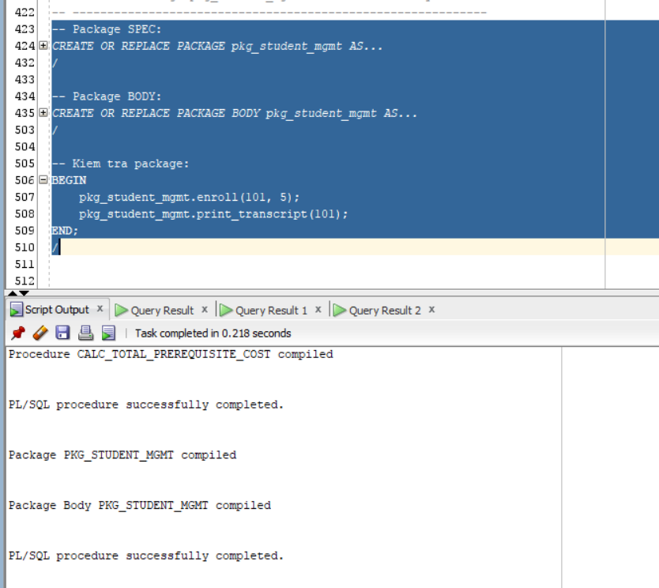

Câu 2.5: BULK COLLECT và FORALL xử lý hàng loạt
Phân tích: Khai báo TYPE IS TABLE OF. BULK COLLECT đọc nhanh vào mảng. FORALL thực thi DML nhanh. SAVE EXCEPTIONS tiếp tục khi có lỗi.
CREATE OR REPLACE PROCEDURE bulk_update_grades IS
TYPE t_num IS TABLE OF NUMBER INDEX BY PLS_INTEGER;
v_sids t_num;
v_cids t_num;
v_grades t_num;
v_start NUMBER;
v_end NUMBER;
v_rows NUMBER := 0;
BEGIN
v_start := DBMS_UTILITY.GET_TIME;

-- Doc du lieu vao mang nhanh
SELECT studentid, classid, finalgrade
BULK COLLECT INTO v_sids, v_cids, v_grades
FROM enrollment WHERE finalgrade IS NOT NULL;

DBMS_OUTPUT.PUT_LINE('Doc duoc '||v_sids.COUNT||' ban ghi...');

-- Cap nhat hang loat vao GRADE (MERGE thay the INSERT+UPDATE)
FORALL i IN 1..v_sids.COUNT SAVE EXCEPTIONS
MERGE INTO grade g
USING (SELECT v_sids(i) AS sid, v_cids(i) AS cid,

v_grades(i) AS gr FROM DUAL) src
ON (g.studentid=src.sid AND g.classid=src.cid)
WHEN MATCHED THEN
UPDATE SET g.grade=src.gr, g.modifiedby=USER,
g.modifieddate=SYSDATE
WHEN NOT MATCHED THEN
INSERT
(studentid,classid,grade,createdby,createddate,modifiedby,modifieddate)
VALUES (src.sid,src.cid,src.gr,USER,SYSDATE,USER,SYSDATE);

v_rows := SQL%ROWCOUNT;
COMMIT;
v_end := DBMS_UTILITY.GET_TIME;
DBMS_OUTPUT.PUT_LINE('Xu ly: '||v_rows||' hang | Thoi gian: '
||ROUND((v_end-v_start)/100,2)||' giay');
EXCEPTION
WHEN OTHERS THEN
FOR j IN 1..SQL%BULK_EXCEPTIONS.COUNT LOOP
DBMS_OUTPUT.PUT_LINE('Loi hang
'||SQL%BULK_EXCEPTIONS(j).ERROR_INDEX
||': '||SQLERRM(-SQL%BULK_EXCEPTIONS(j).ERROR_CODE));
END LOOP;
ROLLBACK;
END bulk_update_grades;
/
BEGIN bulk_update_grades; END; /
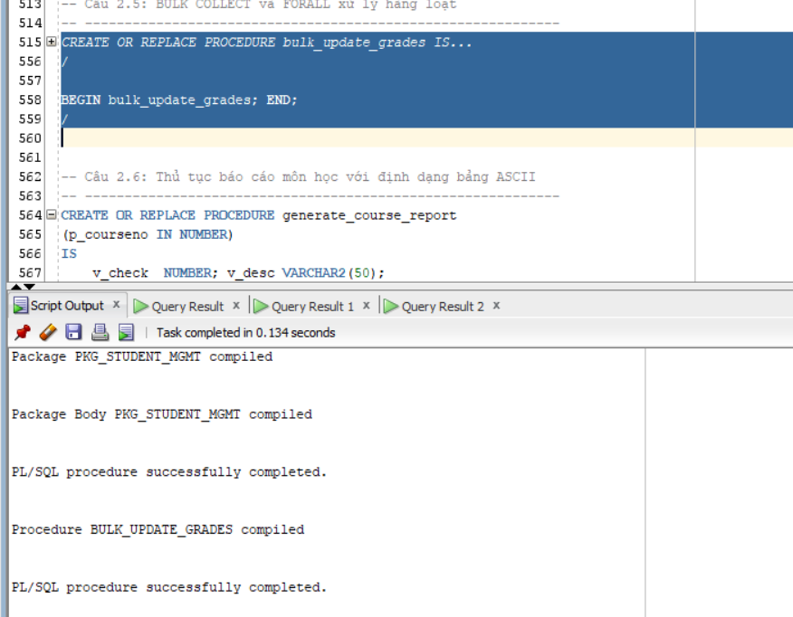

Câu 2.6: Thủ tục báo cáo môn học với định dạng bảng ASCII
Phân tích: LPAD/RPAD căn chỉnh cột. TO_CHAR định dạng số. Cursor FOR LOOP duyệt lớp của môn.
CREATE OR REPLACE PROCEDURE generate_course_report
(p_courseno IN NUMBER)
IS
v_check NUMBER; v_desc VARCHAR2(50);
v_cost NUMBER; v_prereq NUMBER;
v_tong_sv NUMBER:=0; v_sum_d NUMBER:=0; v_co_d NUMBER:=0;
v_sep VARCHAR2(70) := RPAD('=',60,'=');
v_sep2 VARCHAR2(70) := RPAD('-',60,'-');

BEGIN
SELECT COUNT(*) INTO v_check FROM course WHERE courseno=p_courseno;
IF v_check=0 THEN
DBMS_OUTPUT.PUT_LINE('Mon hoc '||p_courseno||' khong ton tai!'); RETURN;
END IF;
SELECT description, cost, prerequisite INTO v_desc, v_cost, v_prereq
FROM course WHERE courseno=p_courseno;
DBMS_OUTPUT.PUT_LINE(v_sep);
DBMS_OUTPUT.PUT_LINE('BAO CAO MON HOC: '||p_courseno);
DBMS_OUTPUT.PUT_LINE(v_sep2);
DBMS_OUTPUT.PUT_LINE('Ten mon : '||v_desc);
DBMS_OUTPUT.PUT_LINE('Hoc phi :
'||TO_CHAR(NVL(v_cost,0),'999,990.00')||' VND');
DBMS_OUTPUT.PUT_LINE('Mon tien q: '||NVL(TO_CHAR(v_prereq),'Khong co'));
DBMS_OUTPUT.PUT_LINE(v_sep2);
DBMS_OUTPUT.PUT_LINE(RPAD('Lop',5)||RPAD('Giao vien',20)
||LPAD('SVDK',6)||LPAD('DTB',7)||' Trang thai');
DBMS_OUTPUT.PUT_LINE(v_sep2);
FOR rec IN (
SELECT cl.classid, cl.capacity,
i.firstname||' '||i.lastname AS ten_gv,
COUNT(e.studentid) AS so_sv,
ROUND(AVG(e.finalgrade),1) AS dtb
FROM class cl
JOIN instructor i ON cl.instructorid=i.instructorid
LEFT JOIN enrollment e ON cl.classid=e.classid
WHERE cl.courseno=p_courseno
GROUP BY cl.classid,cl.capacity,i.firstname,i.lastname
ORDER BY cl.classid
) LOOP
v_tong_sv := v_tong_sv + rec.so_sv;
IF rec.dtb IS NOT NULL THEN
v_sum_d:=v_sum_d+rec.dtb; v_co_d:=v_co_d+1;
END IF;
DBMS_OUTPUT.PUT_LINE(
LPAD(rec.classid,4)||' '||RPAD(rec.ten_gv,20)
||LPAD(rec.so_sv,5)||LPAD(NVL(TO_CHAR(rec.dtb),'--'),7)
||' '||CASE WHEN rec.capacity-rec.so_sv>0
THEN 'Con '||(rec.capacity-rec.so_sv)||' cho'
ELSE 'Het cho' END);
END LOOP;
DBMS_OUTPUT.PUT_LINE(v_sep2);
DBMS_OUTPUT.PUT_LINE('Tong SV dang ky : '||v_tong_sv);
IF v_co_d>0 THEN
DBMS_OUTPUT.PUT_LINE('Diem TB toan mon:
'||ROUND(v_sum_d/v_co_d,2));
END IF;
DBMS_OUTPUT.PUT_LINE(v_sep);
END generate_course_report;
/
BEGIN generate_course_report(10); END; /
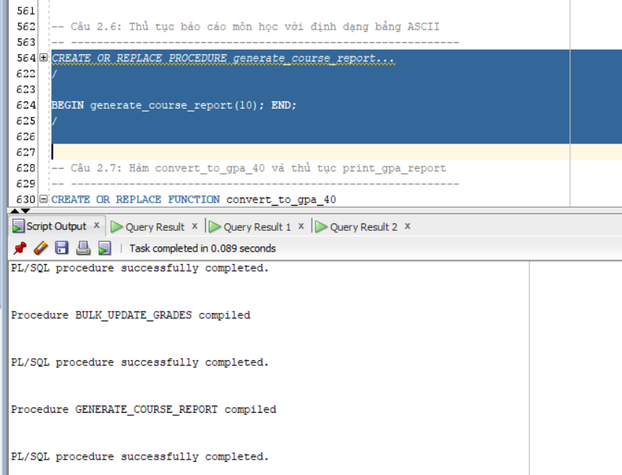

Câu 2.7: Hàm convert_to_gpa_40 và thủ tục print_gpa_report
Phân tích: CASE WHEN chi tiết để chuyển điểm theo thang 4.0. Tính trọng số với số tín chỉ cố định là 3.
CREATE OR REPLACE FUNCTION convert_to_gpa_40
(p_studentid IN NUMBER) RETURN NUMBER
IS
v_check NUMBER; v_gpa NUMBER;
BEGIN
SELECT COUNT(*) INTO v_check FROM student WHERE studentid=p_studentid;
IF v_check=0 THEN RETURN NULL; END IF;
SELECT ROUND(
SUM(CASE
WHEN finalgrade>=90 THEN 4.0
WHEN finalgrade>=85 THEN 3.7
WHEN finalgrade>=80 THEN 3.3
WHEN finalgrade>=75 THEN 3.0
WHEN finalgrade>=70 THEN 2.7
WHEN finalgrade>=65 THEN 2.3
WHEN finalgrade>=60 THEN 2.0
WHEN finalgrade>=50 THEN 1.0
ELSE 0.0
END * 3) / -- So tin chi = 3
NULLIF(SUM(CASE WHEN finalgrade IS NOT NULL THEN 3 ELSE 0 END), 0)
, 2) INTO v_gpa
FROM enrollment WHERE studentid=p_studentid;

RETURN v_gpa;
END convert_to_gpa_40;
/
CREATE OR REPLACE PROCEDURE print_gpa_report IS
BEGIN
DBMS_OUTPUT.PUT_LINE(RPAD('StudentID',12)||RPAD('Ho Ten',25)||LPAD('GPA (4.0)',10));
DBMS_OUTPUT.PUT_LINE(RPAD('-',48,'-'));
FOR rec IN (
SELECT studentid, firstname||' '||lastname AS ho_ten
FROM student ORDER BY studentid
) LOOP
DECLARE v_gpa NUMBER;
BEGIN
v_gpa := convert_to_gpa_40(rec.studentid);
IF v_gpa IS NOT NULL THEN
DBMS_OUTPUT.PUT_LINE(
LPAD(rec.studentid,10)||' '||RPAD(rec.ho_ten,25)
||LPAD(v_gpa,9));
END IF;
END;
END LOOP;
END print_gpa_report;
/
BEGIN print_gpa_report; END; /
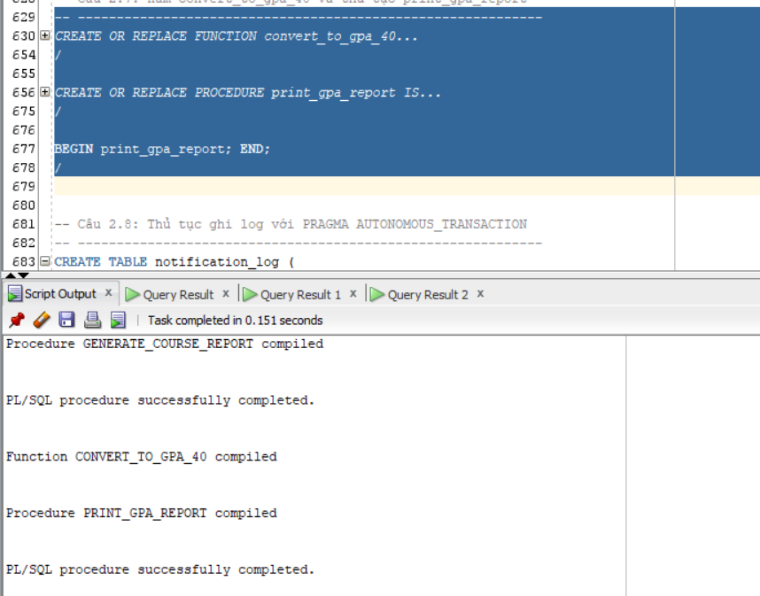

Câu 2.8: Thủ tục ghi log với PRAGMA AUTONOMOUS_TRANSACTION
Phân tích: PRAGMA AUTONOMOUS_TRANSACTION trong IS/AS (trước BEGIN). COMMIT bên trong không ảnh hưởng transaction cha.
CREATE TABLE notification_log (
log_id NUMBER GENERATED ALWAYS AS IDENTITY PRIMARY KEY,
nguoi_nhan VARCHAR2(50),
noi_dung VARCHAR2(500),
loai VARCHAR2(20),

thoi_gian DATE DEFAULT SYSDATE,
trang_thai VARCHAR2(10) DEFAULT 'SENT'
);
/
CREATE OR REPLACE PROCEDURE log_notification
(p_nguoi_nhan VARCHAR2,
p_noi_dung VARCHAR2,
p_loai VARCHAR2 DEFAULT 'INFO')
IS
PRAGMA AUTONOMOUS_TRANSACTION; -- Doc lap khoi transaction cha
BEGIN
INSERT INTO notification_log (nguoi_nhan, noi_dung, loai)
VALUES (p_nguoi_nhan, SUBSTR(p_noi_dung,1,500), p_loai);
COMMIT; -- Commit ngay, khong phu thuoc transaction cha
EXCEPTION
WHEN OTHERS THEN
ROLLBACK; -- Chi rollback autonomous transaction nay
END log_notification;
/
-- Kiem tra tinh doc lap:
BEGIN
INSERT INTO student(studentid,lastname,registrationdate,
createdby,createddate,modifiedby,modifieddate)
VALUES (9999,'Test',SYSDATE,USER,SYSDATE,USER,SYSDATE);
log_notification('Admin','Da them SV 9999','ENROLL');
ROLLBACK; -- Rollback INSERT student, nhung log van con!
END; /
SELECT * FROM notification_log; -- Ban ghi log van con du da ROLLBACK
Giải thích: PRAGMA AUTONOMOUS_TRANSACTION tạo ra một sub-transaction độc lập. COMMIT/ROLLBACK trong nó chỉ ảnh hưởng đến sub-transaction đó, không ảnh hưởng gì đến transaction của người gọi.
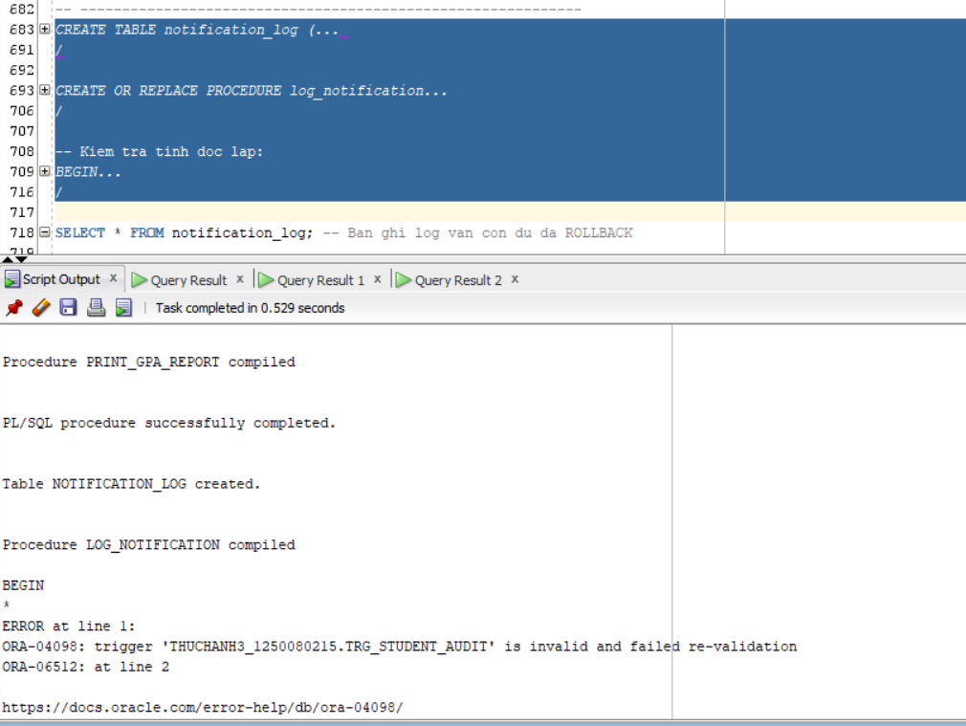
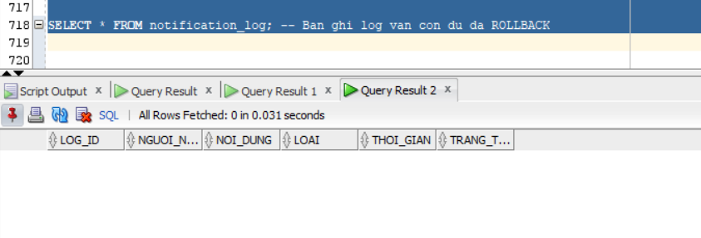

PHẦN 3: TRIGGER NÂNG CAO
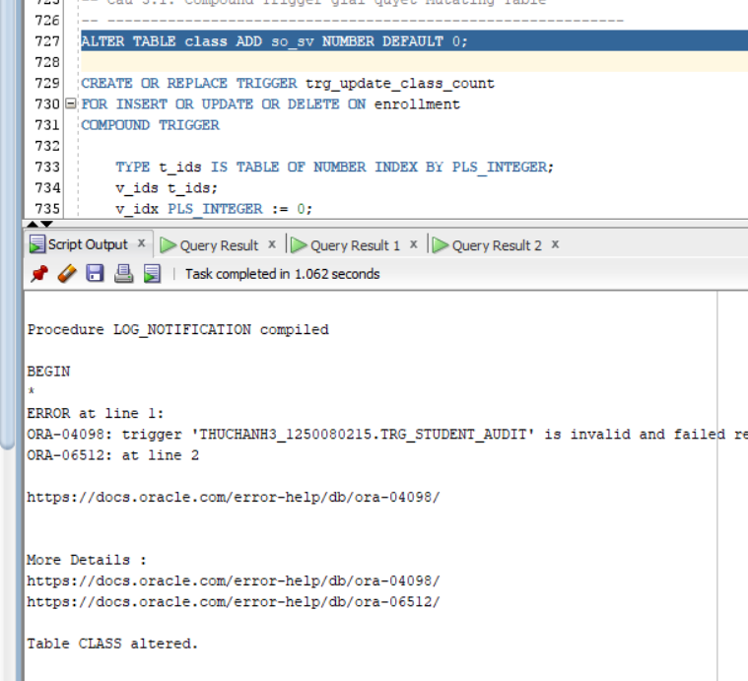

Câu 3.1: Compound Trigger giải quyết Mutating Table
Phân tích: FOR INSERT OR UPDATE OR DELETE COMPOUND TRIGGER. BEFORE STATEMENT khởi tạo mảng. AFTER EACH ROW thu thập ID. AFTER STATEMENT cập nhật thống kê.
ALTER TABLE class ADD so_sv NUMBER DEFAULT 0;

CREATE OR REPLACE TRIGGER trg_update_class_count
FOR INSERT OR UPDATE OR DELETE ON enrollment
COMPOUND TRIGGER

TYPE t_ids IS TABLE OF NUMBER INDEX BY PLS_INTEGER;
v_ids t_ids;
v_idx PLS_INTEGER := 0;

BEFORE STATEMENT IS
BEGIN
v_idx := 0;
v_ids.DELETE;
END BEFORE STATEMENT;

AFTER EACH ROW IS
BEGIN
v_idx := v_idx + 1;
v_ids(v_idx) := CASE
WHEN INSERTING OR UPDATING THEN :NEW.classid
ELSE :OLD.classid
END;
END AFTER EACH ROW;

AFTER STATEMENT IS
BEGIN
FOR i IN 1..v_idx LOOP
UPDATE class
SET so_sv = (SELECT COUNT(*) FROM enrollment

WHERE classid = v_ids(i))
WHERE classid = v_ids(i);
END LOOP;
END AFTER STATEMENT;

END trg_update_class_count;
/

-- Kiem tra:
INSERT INTO enrollment(studentid,classid,enrolldate,createdby,
createddate,modifiedby,modifieddate)
VALUES(101,1,SYSDATE,USER,SYSDATE,USER,SYSDATE);
COMMIT;
SELECT classid, so_sv FROM class WHERE classid=1;
Giải thích: Biến v_ids được khai báo ở cấp COMPOUND TRIGGER (không phải trong một giai đoạn cụ thể) nên có thể chia sẻ giữa AFTER EACH ROW và AFTER STATEMENT - đây chính là giải pháp cho mutating table.
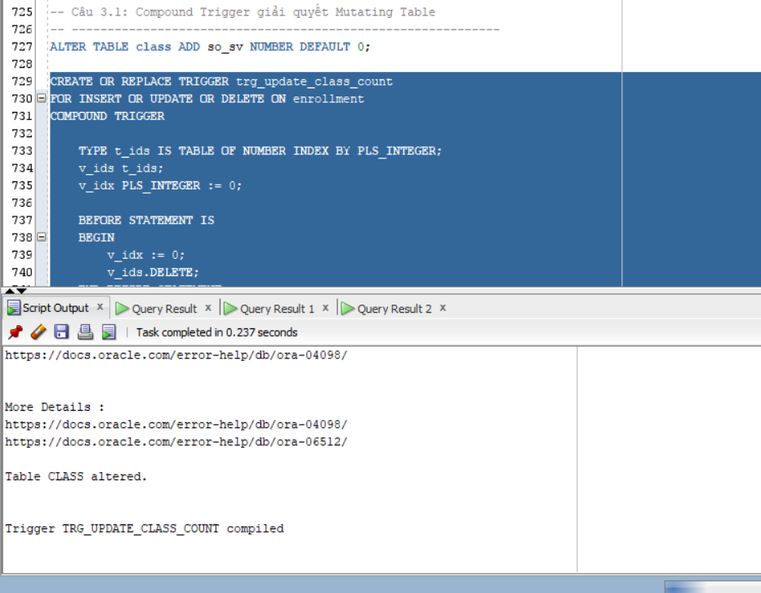
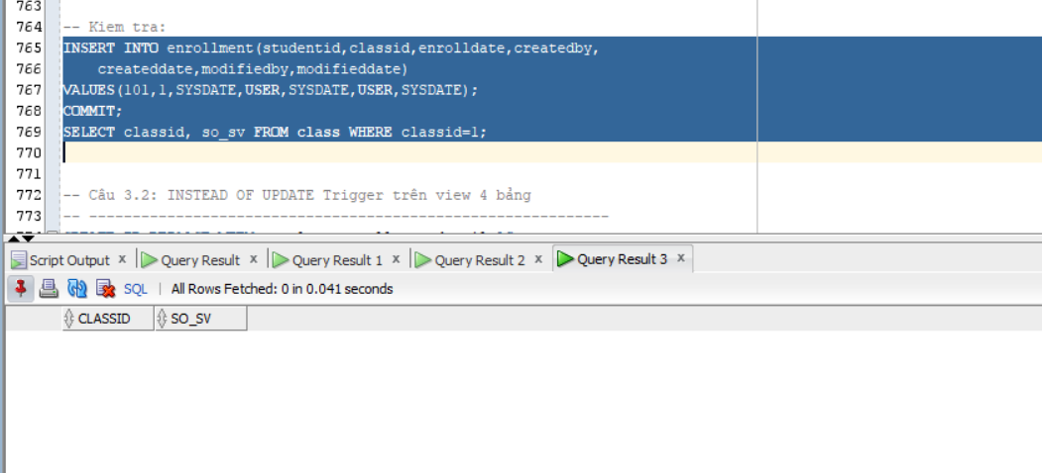

Câu 3.2: INSTEAD OF UPDATE Trigger trên view 4 bảng
Phân tích: INSTEAD OF UPDATE ON view. Cập nhật thực sự vào ENROLLMENT và GRADE. Gọi log_notification (autonomous transaction).
CREATE OR REPLACE VIEW vw_class_enrollment_detail AS
SELECT e.classid, e.studentid,
s.firstname||' '||s.lastname AS ten_sv,
co.description AS ten_mon,
e.finalgrade,
i.firstname||' '||i.lastname AS ten_gv
FROM enrollment e
JOIN student s ON e.studentid=s.studentid
JOIN class cl ON e.classid=cl.classid
JOIN course co ON cl.courseno=co.courseno
JOIN instructor i ON cl.instructorid=i.instructorid;

CREATE OR REPLACE TRIGGER trg_iot_update_grade
INSTEAD OF UPDATE ON vw_class_enrollment_detail
FOR EACH ROW
DECLARE
v_old_grade NUMBER;
BEGIN

IF :NEW.finalgrade IS NOT NULL AND
(:NEW.finalgrade < 0 OR :NEW.finalgrade > 100) THEN
RAISE_APPLICATION_ERROR(-20060,'Diem khong hop le (0-100)!');
END IF;

SELECT finalgrade INTO v_old_grade FROM enrollment
WHERE studentid=:OLD.studentid AND classid=:OLD.classid;

UPDATE enrollment
SET finalgrade=:NEW.finalgrade,
modifiedby=USER, modifieddate=SYSDATE
WHERE studentid=:OLD.studentid AND classid=:OLD.classid;

MERGE INTO grade g
USING (SELECT :OLD.studentid AS sid, :OLD.classid AS cid FROM DUAL) src
ON (g.studentid=src.sid AND g.classid=src.cid)
WHEN MATCHED THEN
UPDATE SET g.grade=:NEW.finalgrade,
g.modifiedby=USER, g.modifieddate=SYSDATE
WHEN NOT MATCHED THEN
INSERT
(studentid,classid,grade,createdby,createddate,modifiedby,modifieddate)
VALUES (:OLD.studentid,:OLD.classid,:NEW.finalgrade,
USER,SYSDATE,USER,SYSDATE);

log_notification('System',
'Cap nhat diem SV '||:OLD.studentid||' lop '||:OLD.classid
||': '||NVL(TO_CHAR(v_old_grade),'NULL')||'->'||:NEW.finalgrade,
'GRADE');
END trg_iot_update_grade;
/

-- Kiem tra:
UPDATE vw_class_enrollment_detail SET finalgrade=88
WHERE studentid=101 AND classid=1;
COMMIT;
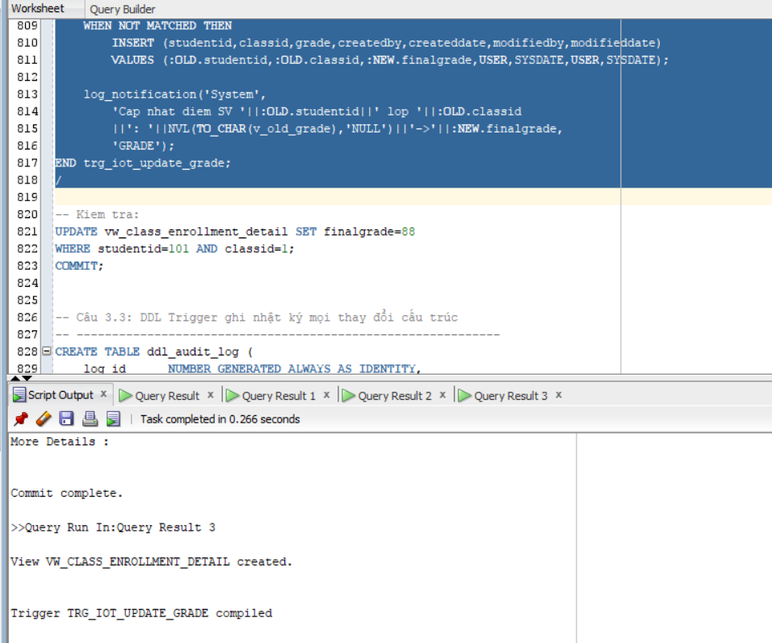
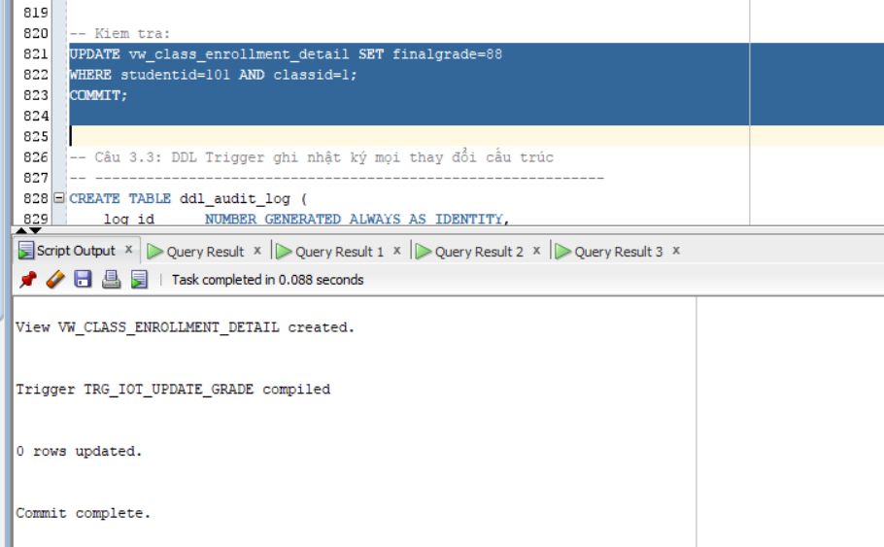

Câu 3.3: DDL Trigger ghi nhật ký mọi thay đổi cấu trúc
Phân tích: AFTER DDL ON SCHEMA. Dùng PRAGMA AUTONOMOUS_TRANSACTION để log luôn được lưu. Các hàm ORA_SYSEVENT, ORA_DICT_OBJ_NAME...
CREATE TABLE ddl_audit_log (
log_id NUMBER GENERATED ALWAYS AS IDENTITY,
event_type VARCHAR2(30),
object_type VARCHAR2(30),
object_name VARCHAR2(128),
owner VARCHAR2(30),
event_time DATE,
current_usr VARCHAR2(30)
);
/

CREATE OR REPLACE TRIGGER trg_ddl_audit
AFTER DDL ON SCHEMA
DECLARE
PRAGMA AUTONOMOUS_TRANSACTION;
BEGIN
INSERT INTO ddl_audit_log
(event_type, object_type, object_name, owner, event_time, current_usr)
VALUES
(ORA_SYSEVENT,
ORA_DICT_OBJ_TYPE,
ORA_DICT_OBJ_NAME,
ORA_DICT_OBJ_OWNER,
SYSDATE,
ORA_LOGIN_USER);
COMMIT;
EXCEPTION
WHEN OTHERS THEN ROLLBACK;
END trg_ddl_audit;
/

-- Kiem tra:
CREATE TABLE test_ddl_track (id NUMBER);
DROP TABLE test_ddl_track;
SELECT * FROM ddl_audit_log ORDER BY log_id DESC;

Lưu ý: DDL Trigger không thể dùng ROLLBACK để hủy lệnh DDL đã kích hoạt nó (khác với DML Trigger BEFORE có thể hủy). Để ngăn DDL, dùng BEFORE DDL và
RAISE_APPLICATION_ERROR.
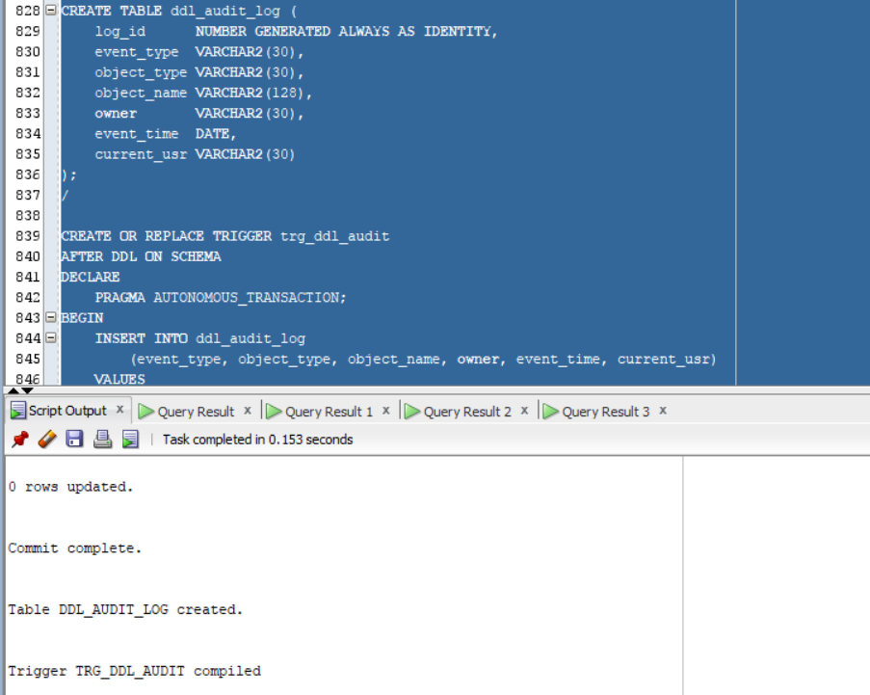
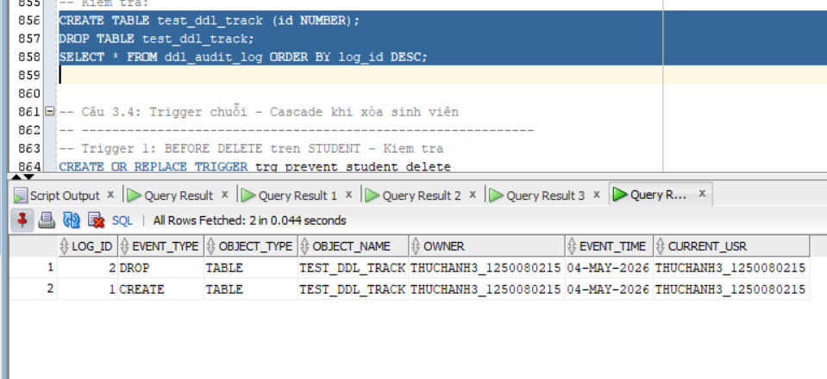

Câu 3.4: Trigger chuỗi - Cascade khi xóa sinh viên
Phân tích: 3 trigger hoạt động theo chuỗi. Trigger 1 ngăn xóa khi còn enrollment. Trigger 2 cascade xóa grade. Trigger 3 cập nhật so_sv.
-- Trigger 1: BEFORE DELETE tren STUDENT - Kiem tra
CREATE OR REPLACE TRIGGER trg_prevent_student_delete
BEFORE DELETE ON student FOR EACH ROW
DECLARE v_count NUMBER;
BEGIN
SELECT COUNT(*) INTO v_count FROM enrollment WHERE
studentid=:OLD.studentid;
IF v_count>0 THEN
RAISE_APPLICATION_ERROR(-20030,
'Khong the xoa SV '||:OLD.studentid||
' dang co '||v_count||' lop dang ky! Huy dang ky truoc.');
END IF;
END;
/

-- Trigger 2: AFTER DELETE tren STUDENT - Cascade xoa GRADE
CREATE OR REPLACE TRIGGER trg_cascade_delete_grade
AFTER DELETE ON student FOR EACH ROW
BEGIN
DELETE FROM grade WHERE studentid=:OLD.studentid;
DBMS_OUTPUT.PUT_LINE('Da xoa '||SQL%ROWCOUNT||' ban ghi GRADE cua SV '||:OLD.studentid);
END;
/
-- Trigger 3: AFTER DELETE tren ENROLLMENT - Cap nhat so_sv trong CLASS
-- (Compound Trigger o cau 3.1 da xu ly dieu nay!)
-- Neu chua co compound trigger, viet them:
CREATE OR REPLACE TRIGGER trg_update_count_on_delete
AFTER DELETE ON enrollment FOR EACH ROW
BEGIN
UPDATE class SET so_sv=so_sv-1 WHERE classid=:OLD.classid AND so_sv>0;
END;
/
-- Kiem tra chuoi trigger:
-- Thu xoa SV co enrollment (bi chan):
DELETE FROM student WHERE studentid=101;

-- Xoa enrollment truoc, sau do xoa SV (thanh cong):
DELETE FROM enrollment WHERE studentid=101;
DELETE FROM student WHERE studentid=101;
ROLLBACK;
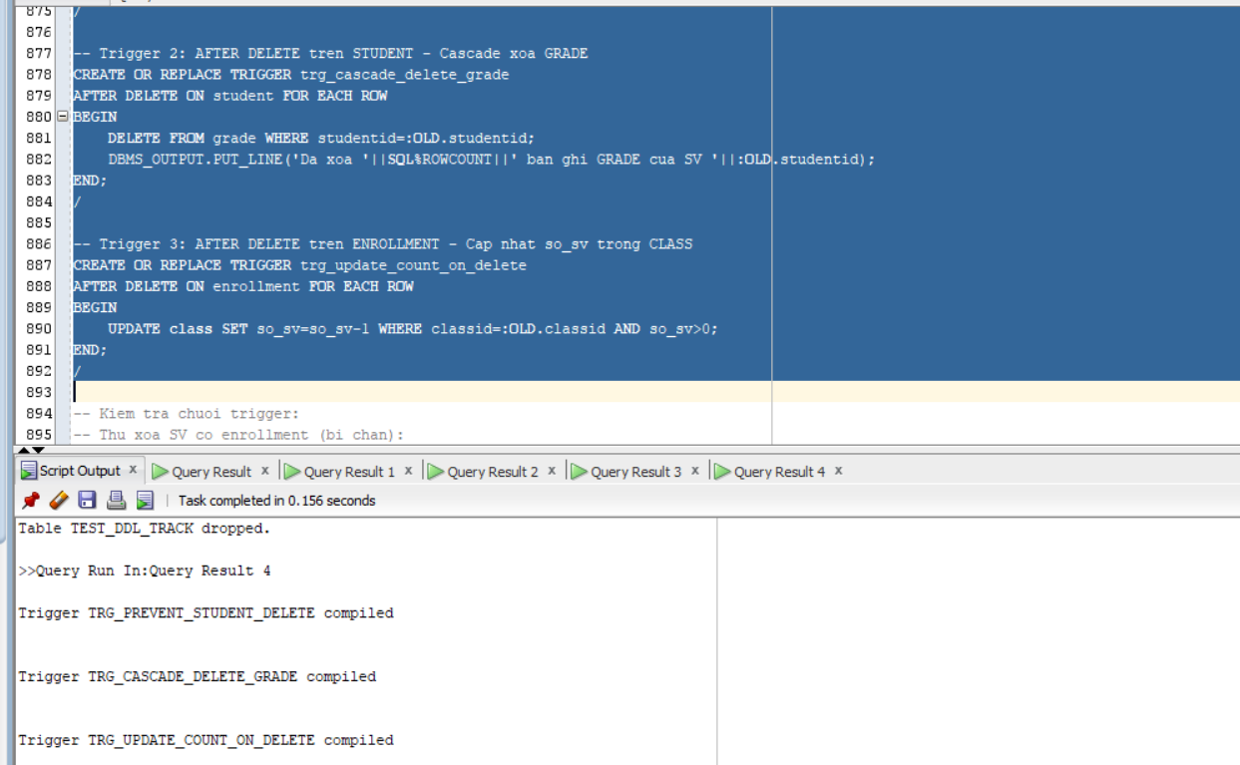
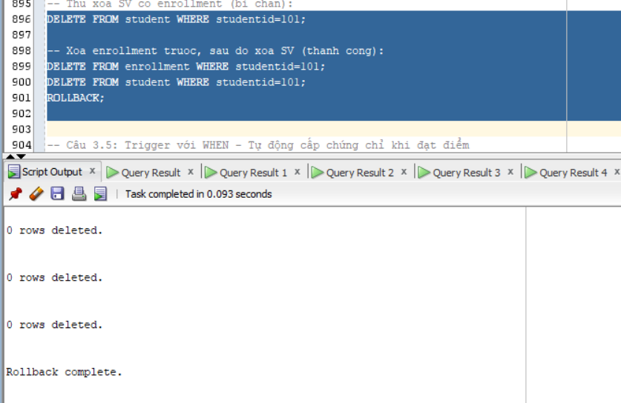

Câu 3.5: Trigger với WHEN - Tự động cấp chứng chỉ khi đạt điểm
Phân tích: Mệnh đề WHEN (NEW.finalgrade >= 50) lọc trigger, chỉ chạy khi điểm đạt. Kiểm tra trùng lặp trước khi INSERT.
CREATE TABLE certificate (
cert_id NUMBER GENERATED ALWAYS AS IDENTITY,
studentid NUMBER(8),
courseno NUMBER(8),
cap_cc DATE,
loai VARCHAR2(20)
);
/

CREATE OR REPLACE TRIGGER trg_auto_certificate
AFTER UPDATE OF finalgrade ON enrollment
FOR EACH ROW
WHEN (NEW.finalgrade >= 50) -- Chi chay khi diem >= 50
DECLARE
v_courseno NUMBER;
v_check NUMBER;
v_loai VARCHAR2(20);
v_ten_sv VARCHAR2(50);
v_ten_mon VARCHAR2(50);
BEGIN
-- Lay thong tin
SELECT cl.courseno, co.description, s.firstname||' '||s.lastname
INTO v_courseno, v_ten_mon, v_ten_sv

FROM class cl JOIN course co ON cl.courseno=co.courseno
JOIN student s ON s.studentid=:NEW.studentid
WHERE cl.classid=:NEW.classid;

-- Kiem tra da co chung chi chua
SELECT COUNT(*) INTO v_check FROM certificate
WHERE studentid=:NEW.studentid AND courseno=v_courseno;
IF v_check>0 THEN RETURN; END IF; -- Da co roi, bo qua

-- Xac dinh loai chung chi
v_loai := CASE
WHEN :NEW.finalgrade >= 90 THEN 'HIGH_DISTINCTION'
WHEN :NEW.finalgrade >= 75 THEN 'DISTINCTION'
ELSE 'PASS'
END;

-- Cap chung chi
INSERT INTO certificate (studentid, courseno, cap_cc, loai)
VALUES (:NEW.studentid, v_courseno, SYSDATE, v_loai);

DBMS_OUTPUT.PUT_LINE('Chuc mung '||v_ten_sv||' da hoan thanh mon '
||v_ten_mon||' voi '||v_loai||'!');
END trg_auto_certificate;
/

-- Kiem tra:
UPDATE enrollment SET finalgrade=92 WHERE studentid=101 AND classid=1;
COMMIT;
SELECT * FROM certificate;
Giải thích: Mệnh đề WHEN trong trigger dùng NEW (không có dấu : chỉ dùng trong phần WHEN. Bên trong BEGIN phải dùng :NEW.cot như bình thường.
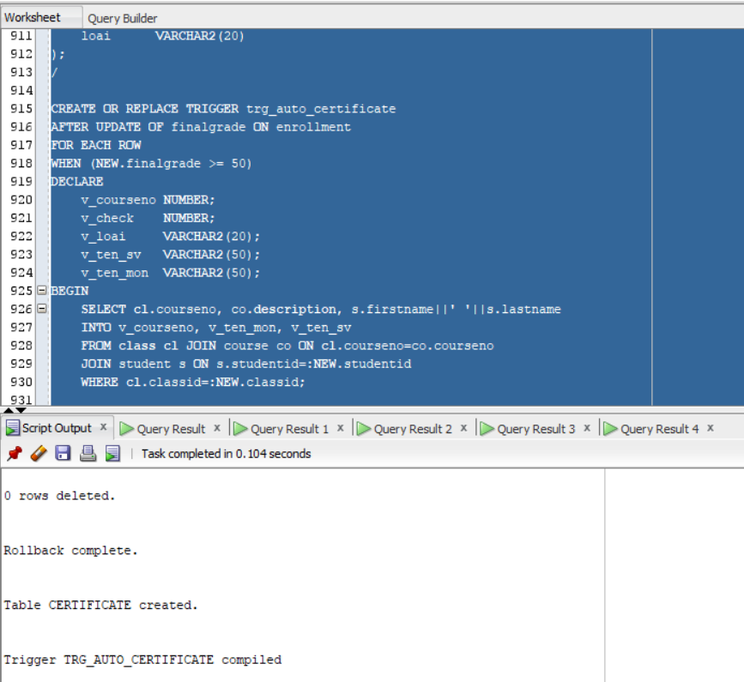
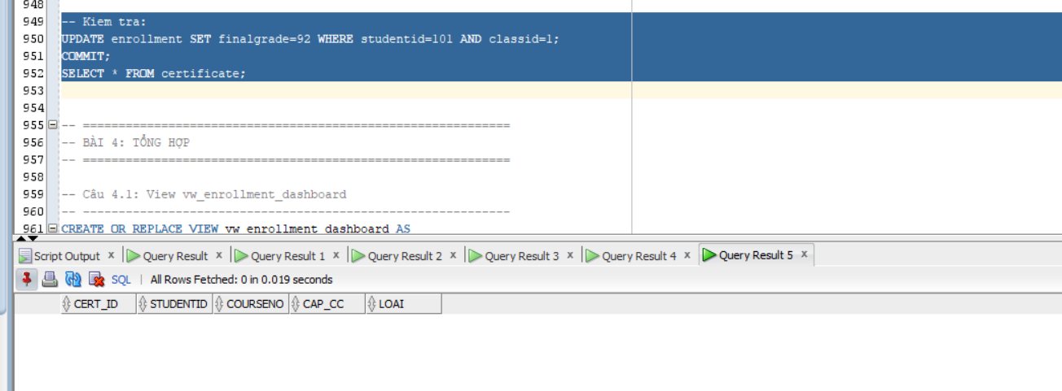

TỔNG HỢP

Câu 4.1: Hệ thống đăng ký học hoàn chỉnh - Package + View + Trigger
Phân tích: Tổng hợp toàn bộ. Xây dựng theo thứ tự: View dashboard trước, rồi Package, rồi Trigger kiểm tra thứ tự đăng ký.
View vw_enrollment_dashboard:
CREATE OR REPLACE VIEW vw_enrollment_dashboard AS
SELECT
(SELECT COUNT(*) FROM class) AS so_lop_mo,
(SELECT SUM(cl.capacity-NVL(ec.sv,0))
FROM class cl
LEFT JOIN (SELECT classid,COUNT(*) sv FROM enrollment GROUP BY classid) ec
ON cl.classid=ec.classid) AS tong_cho_trong,
ROUND(
(SELECT COUNT(*) FROM enrollment)*100.0/
NULLIF((SELECT SUM(capacity) FROM class),0)
,1) AS ty_le_lap_day_pct,
(SELECT classid||' ('||sv||' SV)'
FROM (SELECT classid, COUNT(*) sv FROM enrollment GROUP BY classid
ORDER BY sv DESC FETCH FIRST 1 ROW ONLY)) AS lop_dong_nhat,
(SELECT classid||' ('||sv||' SV)'
FROM (SELECT classid, COUNT(*) sv FROM enrollment GROUP BY classid
ORDER BY sv ASC FETCH FIRST 1 ROW ONLY)) AS lop_it_nhat
FROM DUAL;

SELECT * FROM vw_enrollment_dashboard;
Package pkg_enrollment_system (rút gọn phần chính):
CREATE OR REPLACE PACKAGE pkg_enrollment_system AS
FUNCTION is_eligible(p_sid NUMBER, p_cid NUMBER) RETURN BOOLEAN;
PROCEDURE do_enroll(p_sid NUMBER, p_cid NUMBER);
PROCEDURE do_withdraw(p_sid NUMBER, p_cid NUMBER);
FUNCTION get_waitlist_position(p_sid NUMBER, p_cid NUMBER) RETURN NUMBER;
END pkg_enrollment_system;
/
CREATE OR REPLACE PACKAGE BODY pkg_enrollment_system AS

FUNCTION is_eligible(p_sid NUMBER, p_cid NUMBER) RETURN BOOLEAN IS
v_sv NUMBER; v_cl NUMBER; v_cap NUMBER; v_enr NUMBER; v_dup NUMBER;
BEGIN
SELECT COUNT(*) INTO v_sv FROM student WHERE studentid=p_sid;
IF v_sv=0 THEN RETURN FALSE; END IF;
SELECT COUNT(*) INTO v_cl FROM class WHERE classid=p_cid;
IF v_cl=0 THEN RETURN FALSE; END IF;
SELECT capacity INTO v_cap FROM class WHERE classid=p_cid;
SELECT COUNT(*) INTO v_enr FROM enrollment WHERE classid=p_cid;
IF v_enr>=v_cap THEN RETURN FALSE; END IF;
SELECT COUNT(*) INTO v_dup FROM enrollment
WHERE studentid=p_sid AND classid=p_cid;
IF v_dup>0 THEN RETURN FALSE; END IF;
SELECT COUNT(*) INTO v_enr FROM enrollment WHERE studentid=p_sid;
IF v_enr>=3 THEN RETURN FALSE; END IF;
RETURN TRUE;
END is_eligible;

PROCEDURE do_enroll(p_sid NUMBER, p_cid NUMBER) IS
BEGIN
IF NOT is_eligible(p_sid, p_cid) THEN
DBMS_OUTPUT.PUT_LINE('[TU CHOI] Khong du dieu kien dang ky!');
RETURN;
END IF;
INSERT INTO
enrollment(studentid,classid,enrolldate,createdby,createddate,
modifiedby,modifieddate)
VALUES(p_sid,p_cid,SYSDATE,USER,SYSDATE,USER,SYSDATE);
COMMIT;
log_notification(USER,'Dang ky: SV '||p_sid||' -> Lop '||p_cid,'ENROLL');
DBMS_OUTPUT.PUT_LINE('[OK] Dang ky thanh cong!');
END do_enroll;

PROCEDURE do_withdraw(p_sid NUMBER, p_cid NUMBER) IS
v_check NUMBER;
BEGIN

SELECT COUNT(*) INTO v_check FROM enrollment
WHERE studentid=p_sid AND classid=p_cid;
IF v_check=0 THEN
DBMS_OUTPUT.PUT_LINE('[LOI] SV chua dang ky lop nay!'); RETURN;
END IF;
DELETE FROM enrollment WHERE studentid=p_sid AND classid=p_cid;
COMMIT;
log_notification(USER,'Huy dk: SV '||p_sid||' khoi Lop '||p_cid,'WITHDRAW');
DBMS_OUTPUT.PUT_LINE('[OK] Huy dang ky thanh cong!');
END do_withdraw;

FUNCTION get_waitlist_position(p_sid NUMBER, p_cid NUMBER) RETURN NUMBER IS
v_cap NUMBER; v_enr NUMBER;
BEGIN
SELECT capacity INTO v_cap FROM class WHERE classid=p_cid;
SELECT COUNT(*) INTO v_enr FROM enrollment WHERE classid=p_cid;
IF v_enr < v_cap THEN RETURN 0; END IF;
RETURN v_enr - v_cap + 1;
END;

END pkg_enrollment_system;
/

-- Kiem tra:
BEGIN
pkg_enrollment_system.do_enroll(101, 3);
pkg_enrollment_system.do_enroll(999, 1); -- SV khong ton tai
END; /
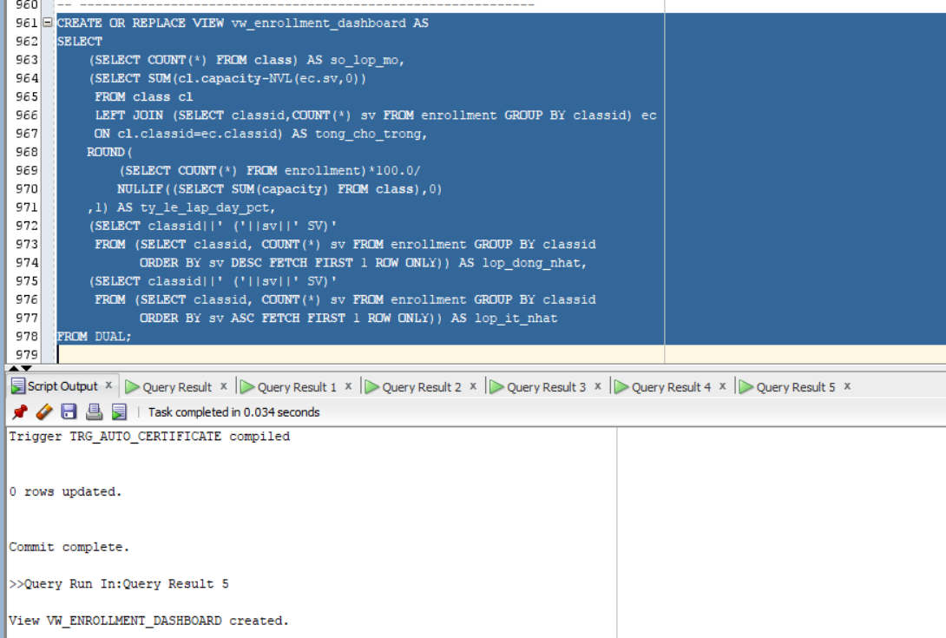
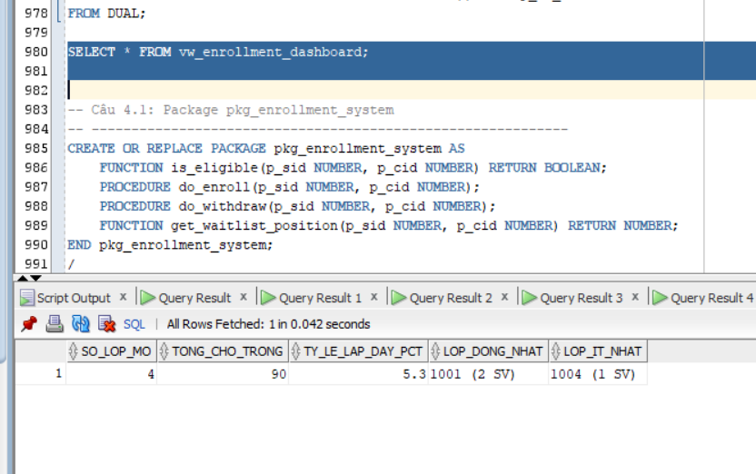
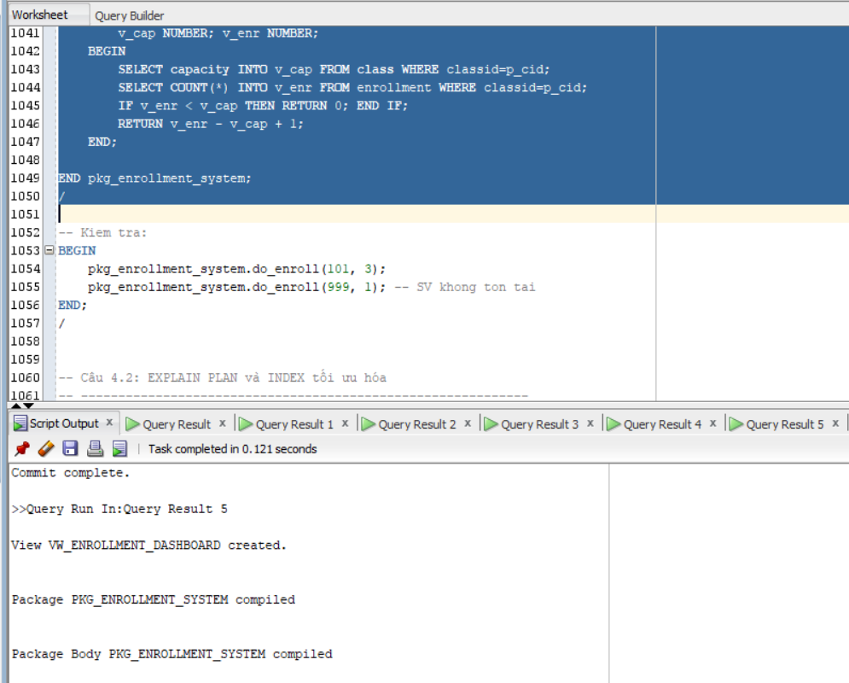
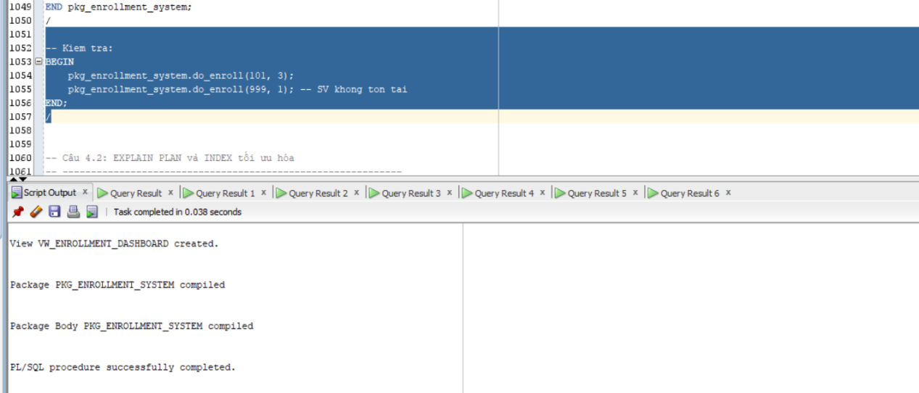
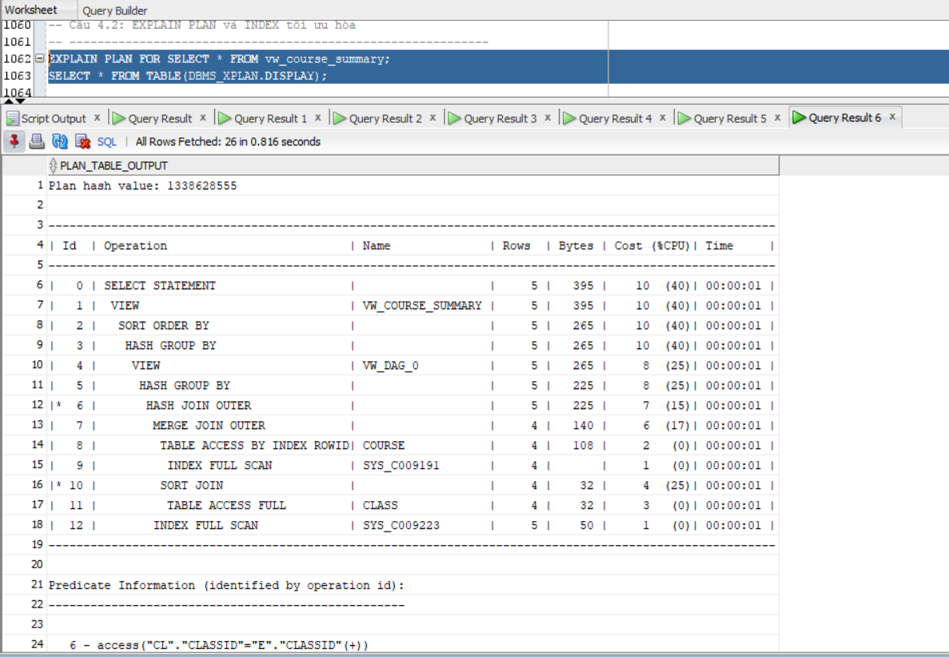
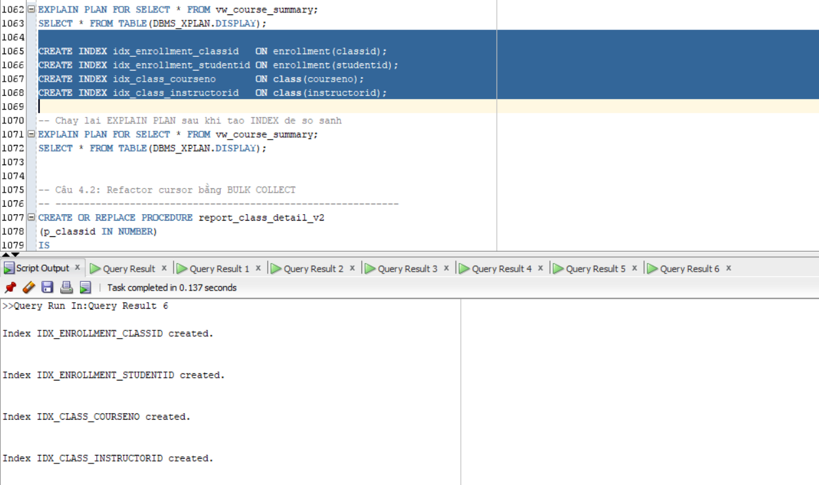
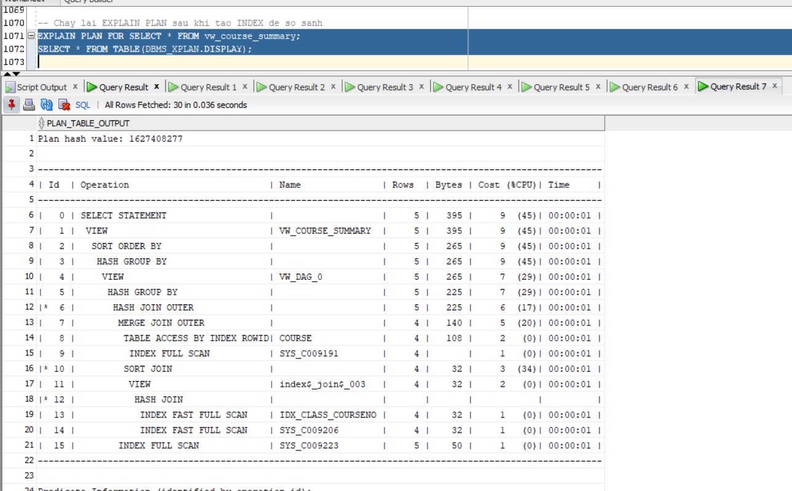

Câu 4.2: Tối ưu hóa: EXPLAIN PLAN và BULK COLLECT Refactor
Phân tích: EXPLAIN PLAN cho thấy execution path. INDEX tăng tốc tra cứu. BULK COLLECT thay vòng lặp cursor.
Phần A - Phân tích hiệu năng với EXPLAIN PLAN:
-- Xem execution plan cua view
EXPLAIN PLAN FOR SELECT * FROM vw_course_summary;
SELECT * FROM TABLE(DBMS_XPLAN.DISPLAY);

-- Tim Full Table Scan (TABLE ACCESS FULL) trong output
-- Tao INDEX tren cac cot hay dung trong JOIN/WHERE:
CREATE INDEX idx_enrollment_classid ON enrollment(classid);
CREATE INDEX idx_enrollment_studentid ON enrollment(studentid);
CREATE INDEX idx_class_courseno ON class(courseno);
CREATE INDEX idx_class_instructorid ON class(instructorid);

-- Chay lai EXPLAIN PLAN sau khi tao INDEX de so sanh
EXPLAIN PLAN FOR SELECT * FROM vw_course_summary;
SELECT * FROM TABLE(DBMS_XPLAN.DISPLAY);
-- Ket qua mong doi: thay 'TABLE ACCESS FULL' bang 'INDEX RANGE SCAN'
Phần B - Refactor cursor bằng BULK COLLECT:
CREATE OR REPLACE PROCEDURE report_class_detail_v2
(p_classid IN NUMBER)
IS
TYPE t_rec IS RECORD(
ho_ten VARCHAR2(50),
finalgrade NUMBER
);
TYPE t_recs IS TABLE OF t_rec INDEX BY PLS_INTEGER;
v_data t_recs;
v_stt NUMBER:=0;
BEGIN
-- BULK COLLECT thay vi cursor tung hang
SELECT s.firstname||' '||s.lastname, e.finalgrade
BULK COLLECT INTO v_data
FROM enrollment e JOIN student s ON e.studentid=s.studentid
WHERE e.classid=p_classid
ORDER BY s.lastname;

DBMS_OUTPUT.PUT_LINE('So SV: '||v_data.COUNT);
FOR i IN 1..v_data.COUNT LOOP
v_stt:=v_stt+1;
DBMS_OUTPUT.PUT_LINE(LPAD(v_stt,3)||' '||RPAD(v_data(i).ho_ten,22)
||LPAD(NVL(TO_CHAR(v_data(i).finalgrade),'--'),6));
END LOOP;
END report_class_detail_v2;
/
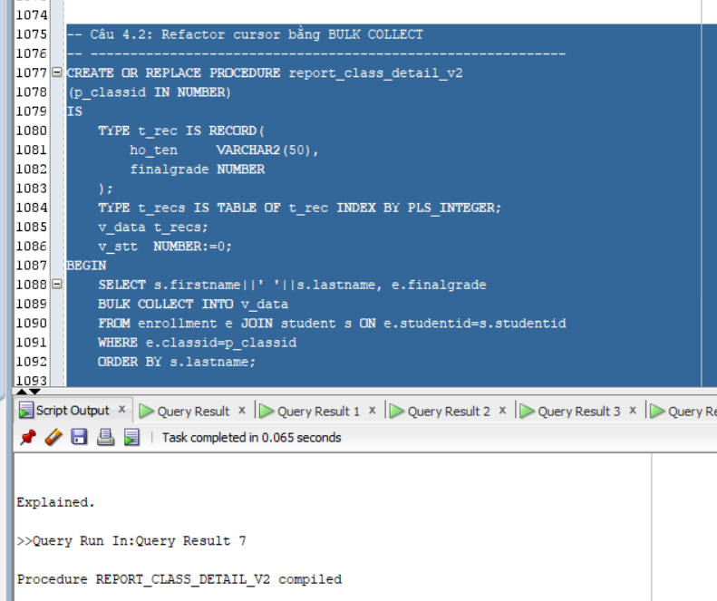

Phần C - Thủ tục chạy test tự động:

CREATE OR REPLACE PROCEDURE run_all_tests IS
v_pass NUMBER:=0; v_fail NUMBER:=0;
PROCEDURE assert(p_test VARCHAR2, p_cond BOOLEAN) IS
BEGIN
IF p_cond THEN
v_pass:=v_pass+1;
DBMS_OUTPUT.PUT_LINE('[PASS] '||p_test);
ELSE
v_fail:=v_fail+1;
DBMS_OUTPUT.PUT_LINE('[FAIL] '||p_test);
END IF;
END;
v_cnt NUMBER;
BEGIN
DBMS_OUTPUT.PUT_LINE('=== BAT DAU TEST ===');

-- Test 1: enroll SV ton tai vao lop ton tai
BEGIN
pkg_enrollment_system.do_enroll(102, 2);
SELECT COUNT(*) INTO v_cnt FROM enrollment
WHERE studentid=102 AND classid=2;
assert('Enroll hop le', v_cnt > 0);
ROLLBACK;
EXCEPTION WHEN OTHERS THEN assert('Enroll hop le', FALSE);
END;
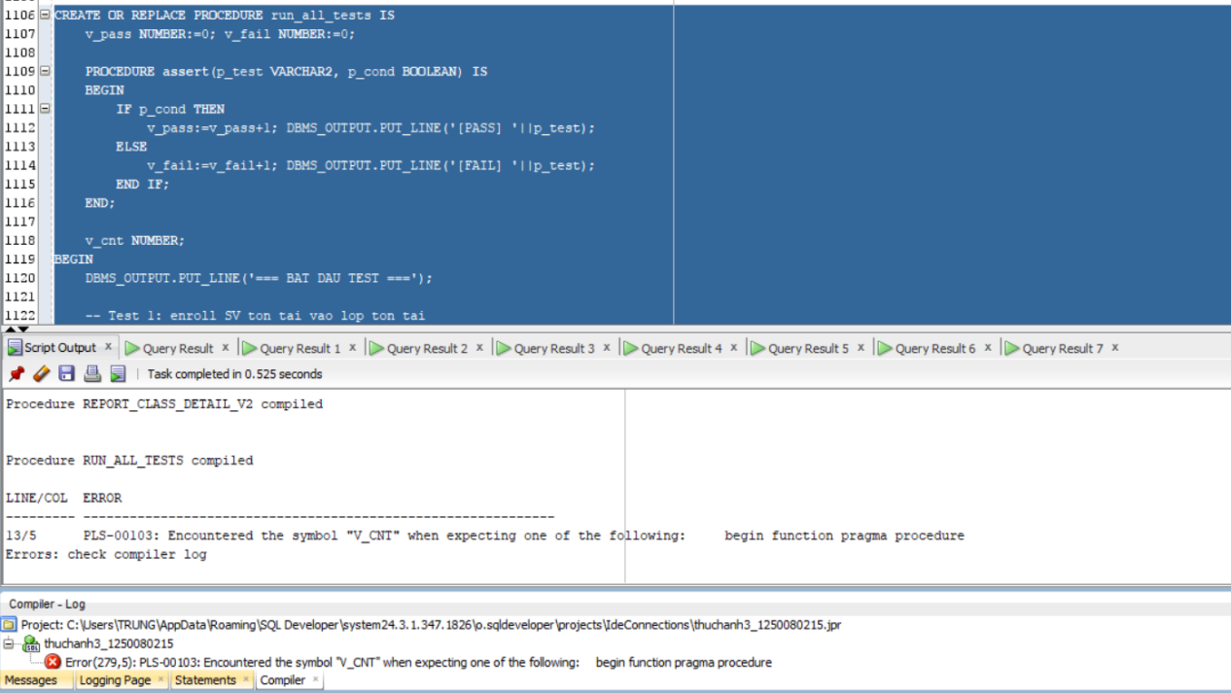

-- Test 2: enroll SV khong ton tai -> phai that bai
BEGIN
pkg_enrollment_system.do_enroll(99999, 1);
SELECT COUNT(*) INTO v_cnt FROM enrollment WHERE studentid=99999;
assert('Chon SV khong ton tai', v_cnt = 0);
END;

DBMS_OUTPUT.PUT_LINE('=== KET QUA: PASS='||v_pass||' FAIL='||v_fail||' ===');
END run_all_tests;
/

BEGIN run_all_tests; END; /

